BÀI TẬP LAB1

Sinh viên: Lê Thị Anh Thư
Lớp 11_TMĐT
MSSV: 1150070042

- Cài đặt máy ảo VirtualBox
- Truy cập vào trang Oracle VirtualBox Chọn Windows hosts để tải xuống.
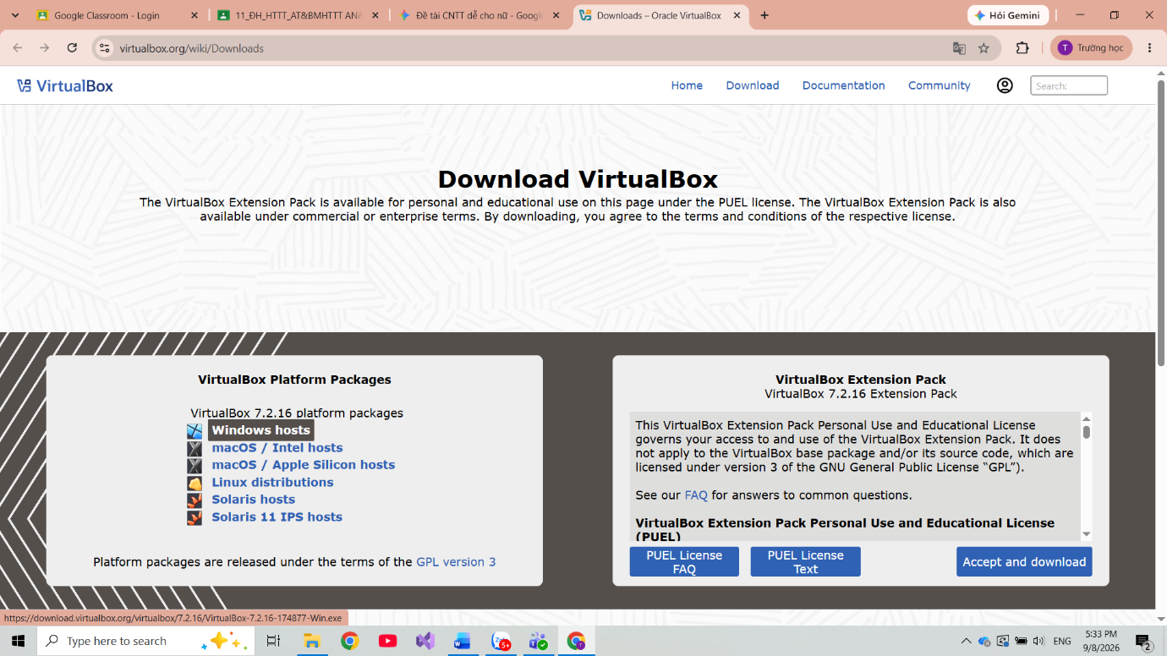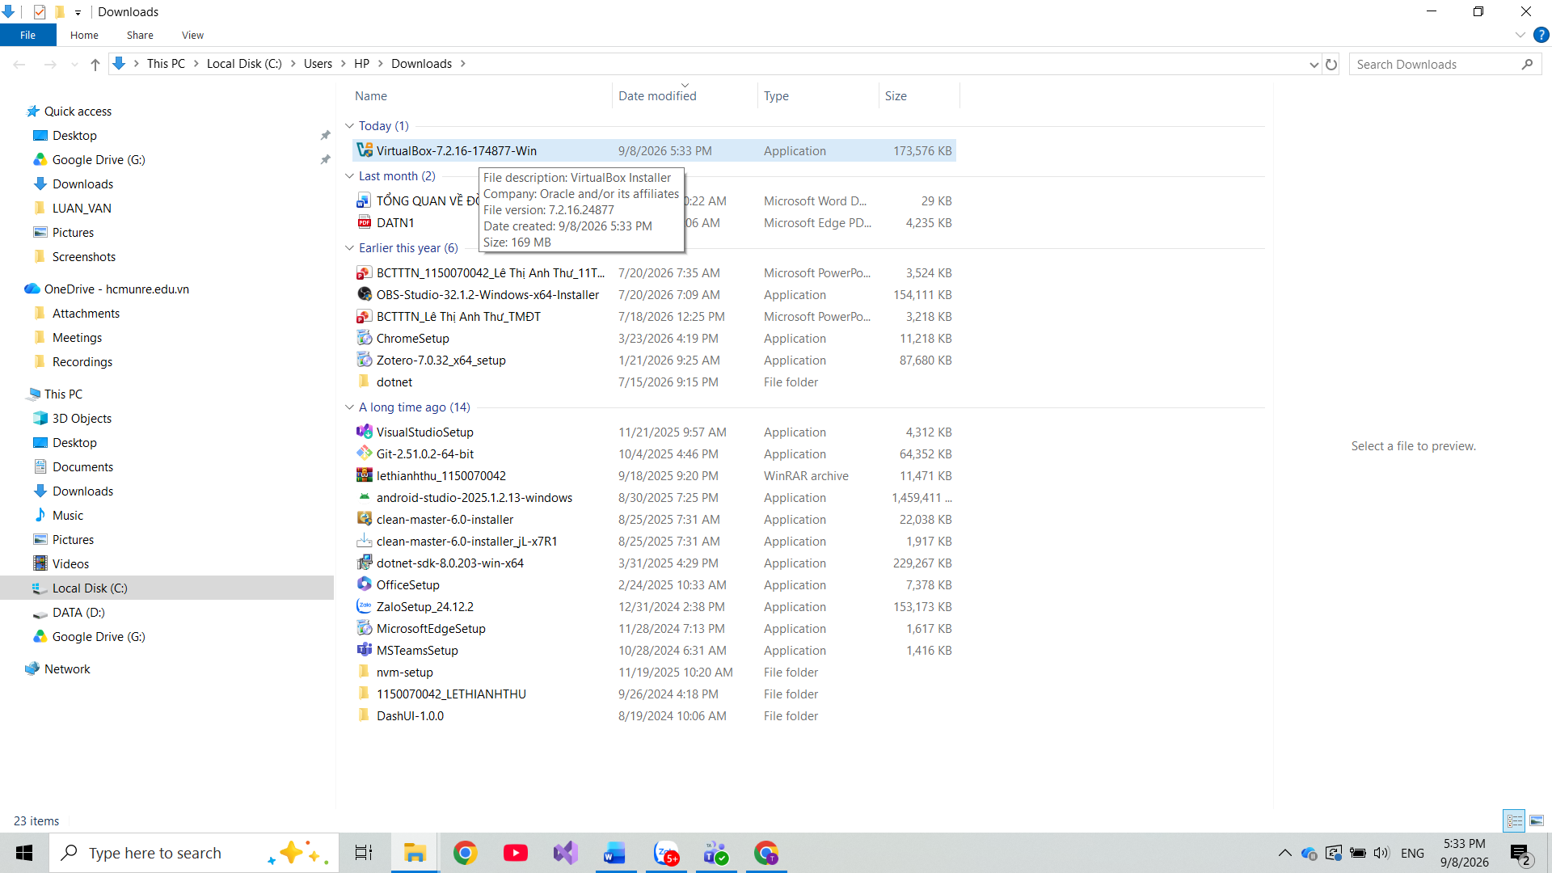
Bước 1: Cài đặt VirtualBox vào máy thật
- Nhấp đôi chuột vào file VirtualBox-7.2.16-Win.exe trong thư mục Downloads.
- Nhấn Next liên tục qua các bước (giữ nguyên mặc định).
- Nếu xuất hiện thông báo hỏi về "Network Interfaces" (ngắt kết nối mạng tạm thời) hoặc "Python Core / WinPtca support", cứ nhấn Yes $→$ chọn Install.
- Nhấn Finish để hoàn tất cài đặt.
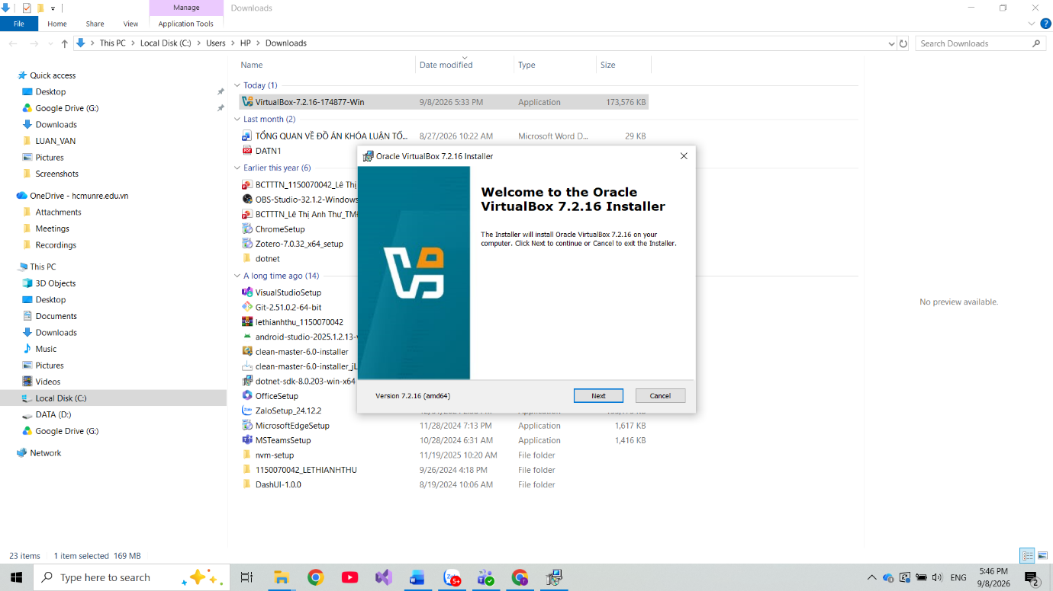
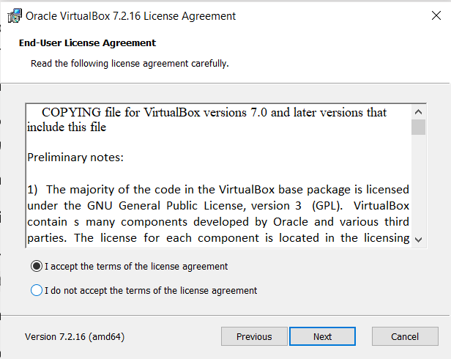
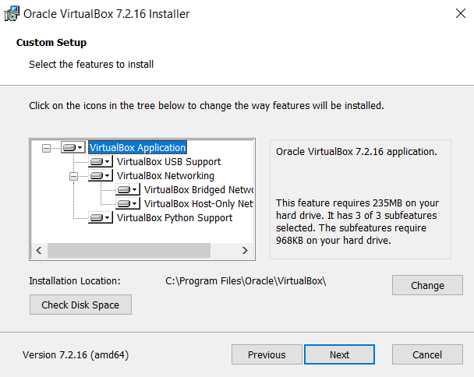
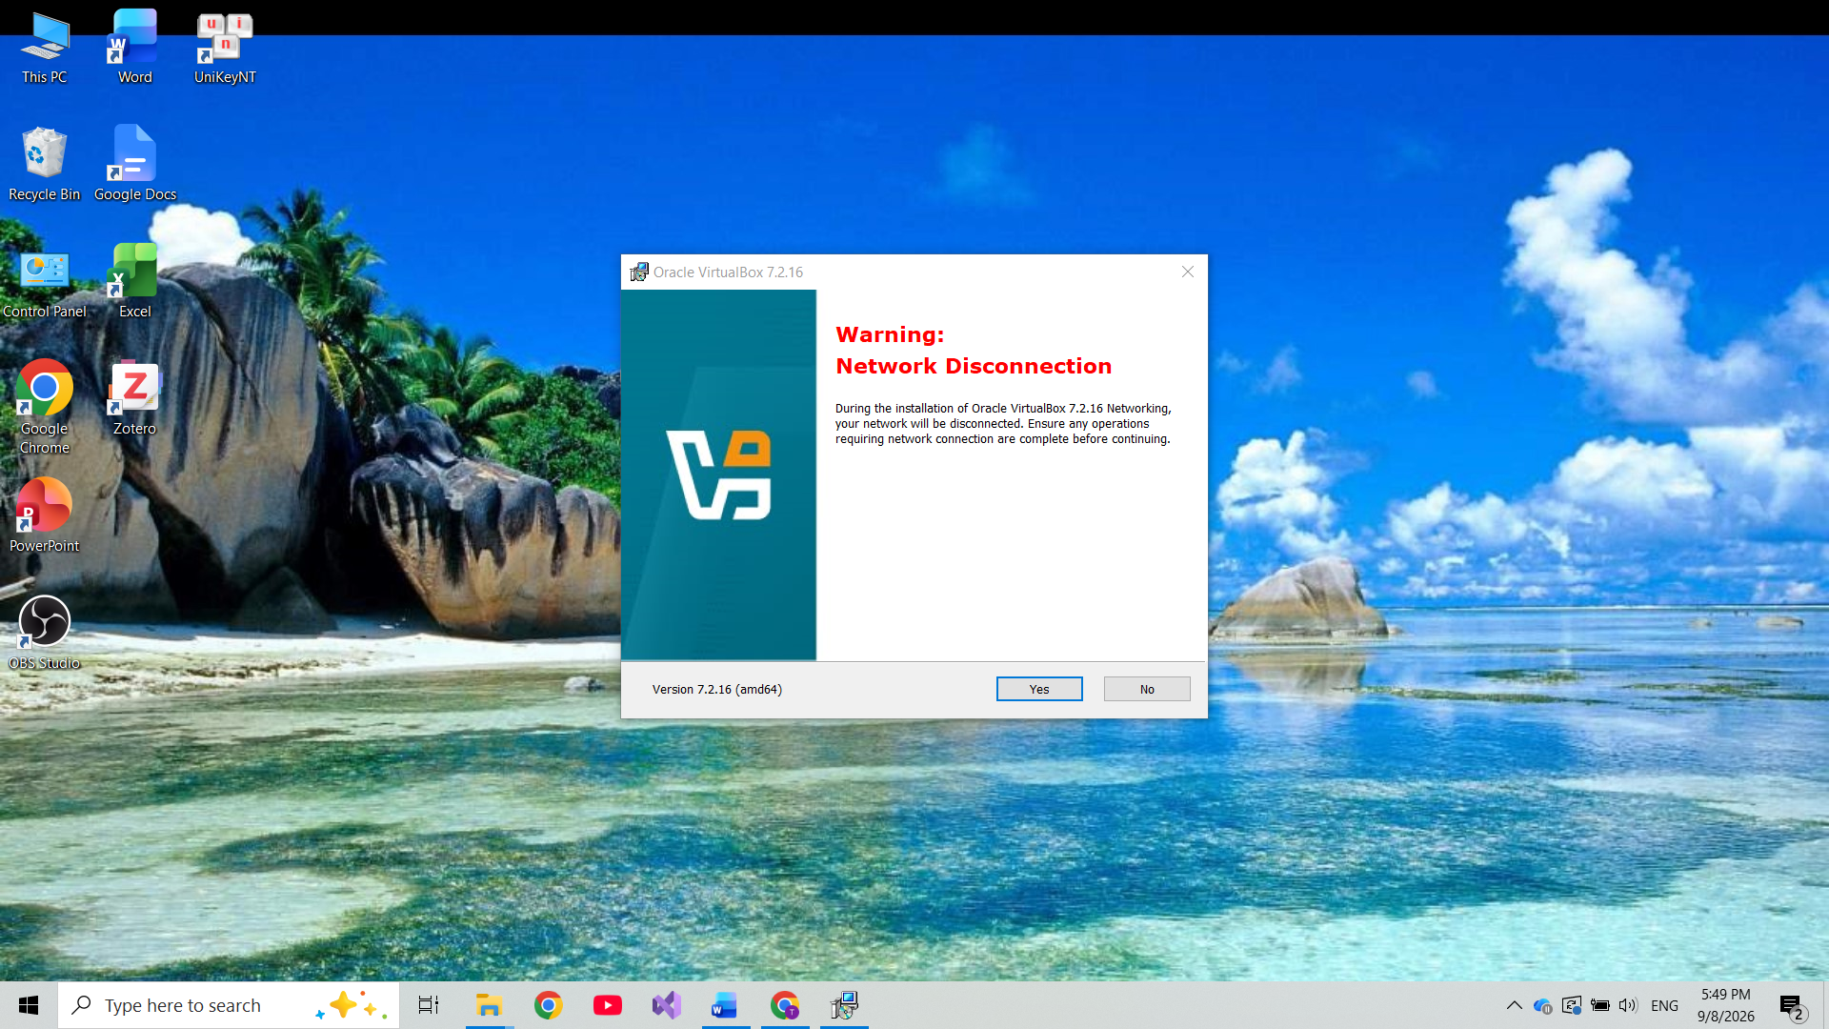
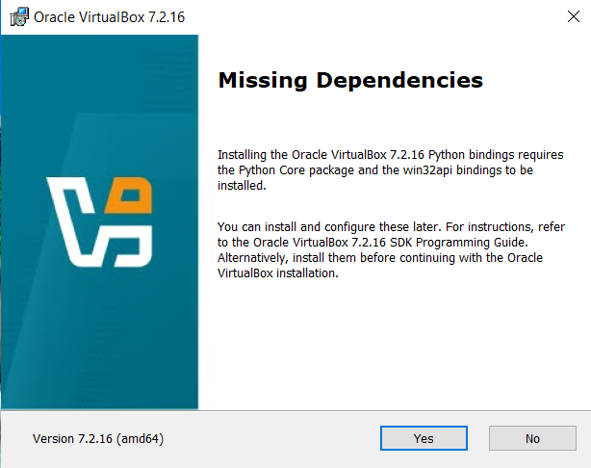
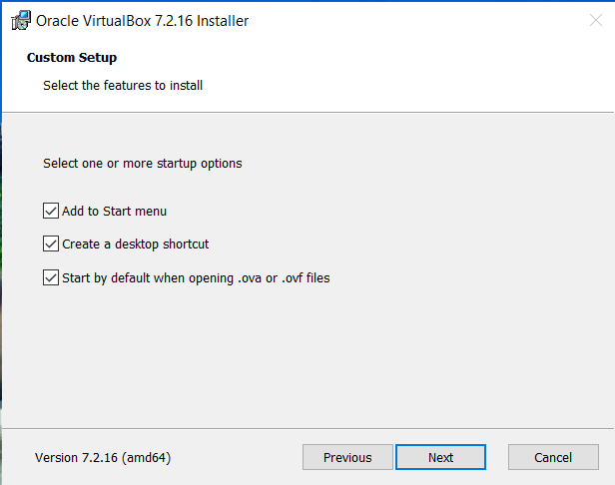
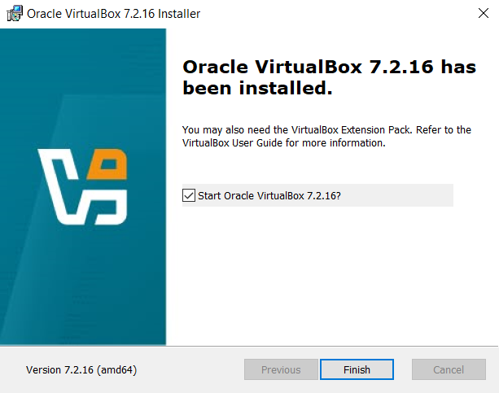
- Cài đặt thành công Virtual Box
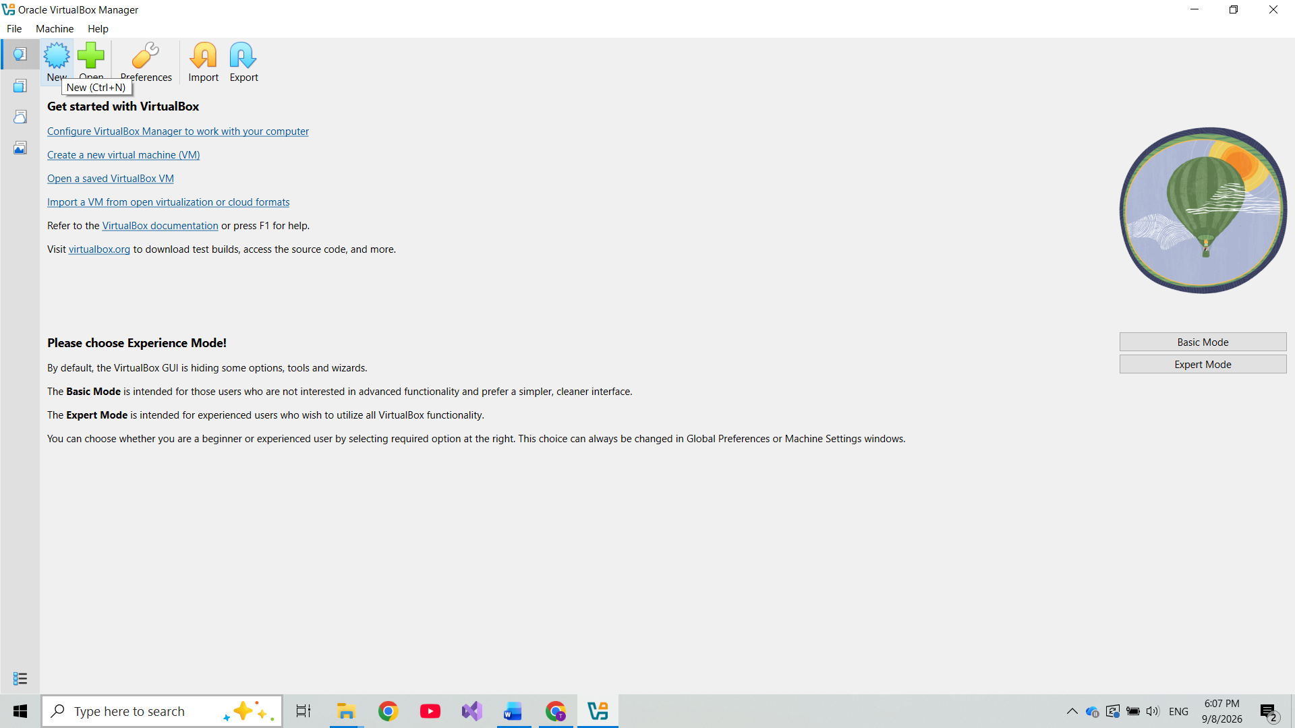

  - Cài Kali Linux
- Truy cập trang web chọn Installer Images chọn bản 2020.2 (4.4G).
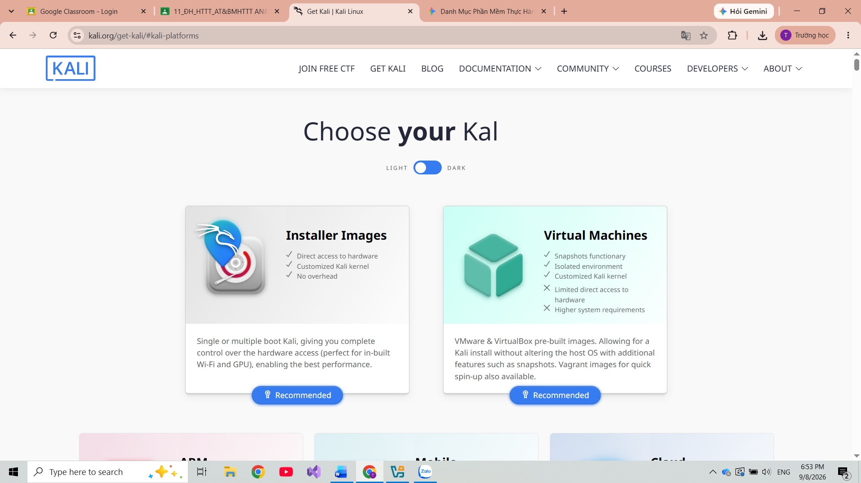
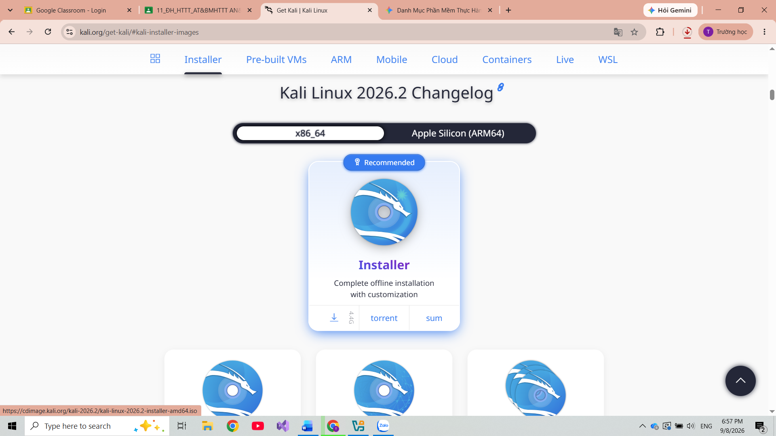
- Cài Kali Linux vào máy ảo
Mở Oracle VM VirtualBox Manager trên máy tính của bạn và thực hiện theo từng bước sau:
1. Tạo máy ảo mới
- Tại giao diện chính của VirtualBox, nhấp vào nút New (Mới) màu xanh phía trên.
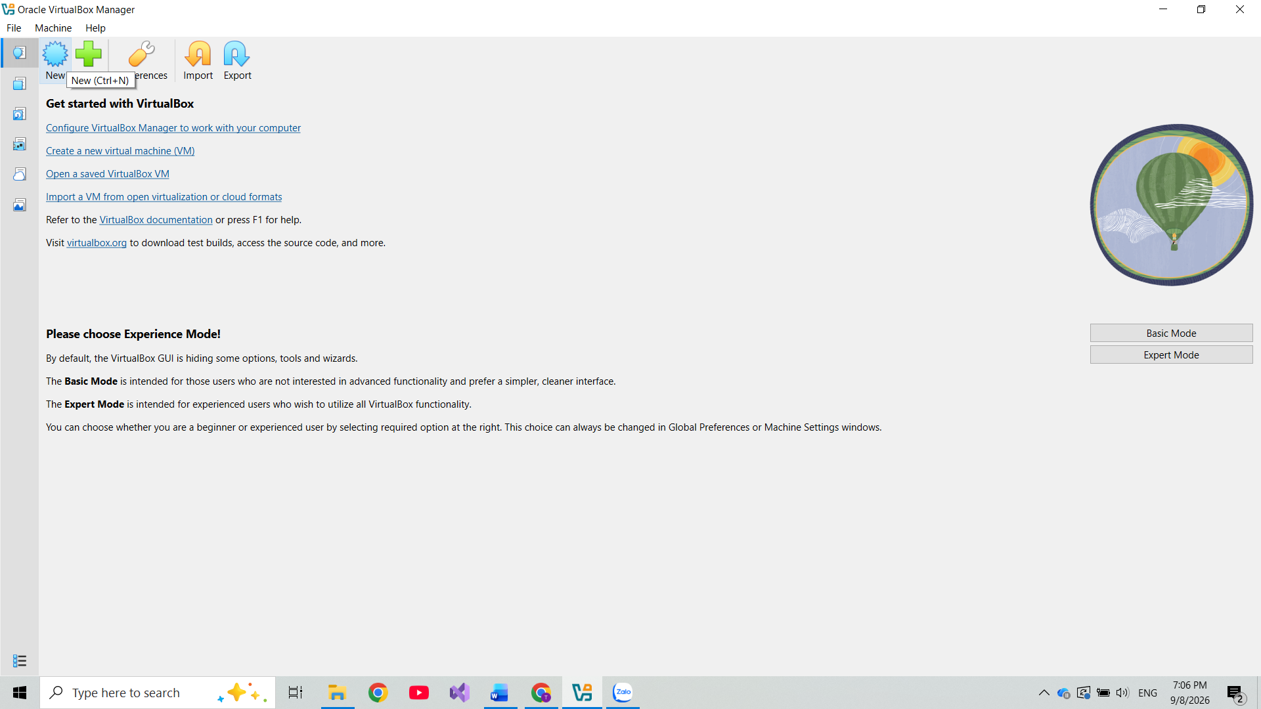
- Name: Nhập Kali Linux.
- ISO Image: Nhấp vào mũi tên chỉ xuống -> Chọn Other... -> Trỏ tới file kali-linux-2026.2-installer-amd64 vừa tải.
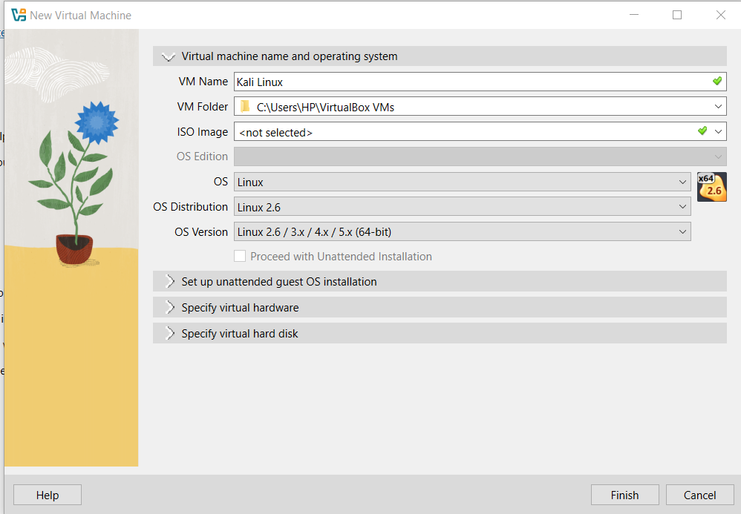
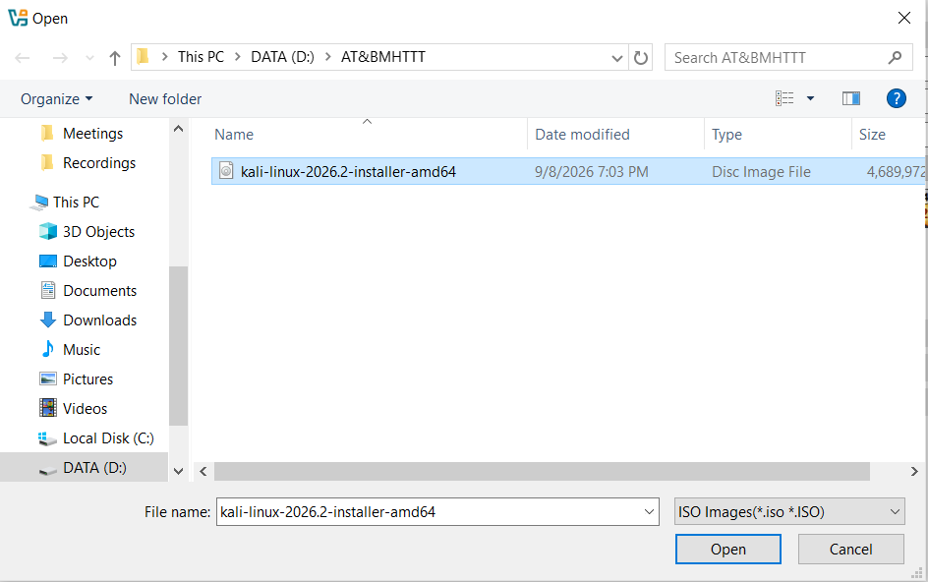
- Type: Chọn Linux.
- OS Distribution: Nhấp vào chọn Debian (thay vì Ubuntu).
- OS Version: Nhấp vào chọn Debian (64-bit) (thay vì Ubuntu 64-bit).
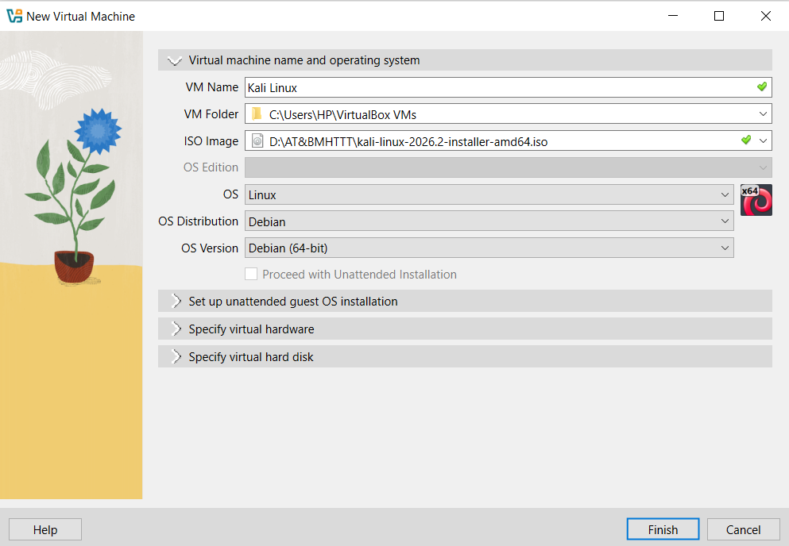
- Nhấp vào mục Specify virtual hardware bên dưới để mở rộng menu:
- Base RAM: Kéo lên 2048 MB (hoặc 4096 MB).
- Processors: Chọn 2 CPUs.
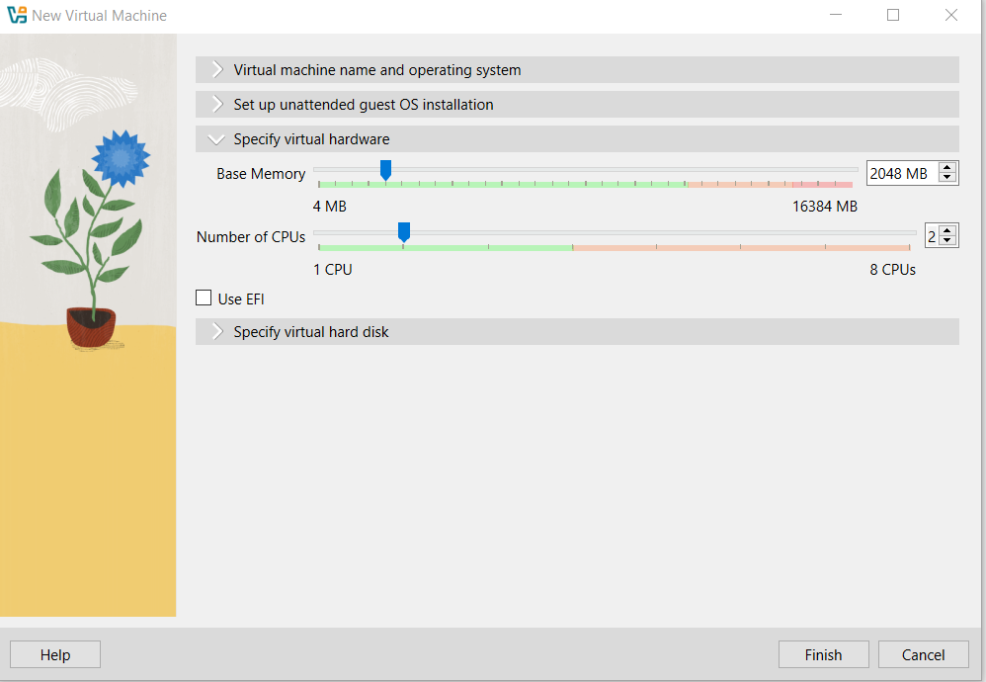
- Nhấp vào mục Specify virtual hard disk:
- Đảm bảo chọn Create a Virtual Hard Disk Now.
- Disk Size: Kéo lên khoảng 30 GB - 40 GB.
- Cuối cùng, nhấp vào nút Finish ở góc dưới bên phải để hoàn tất khởi tạo máy ảo
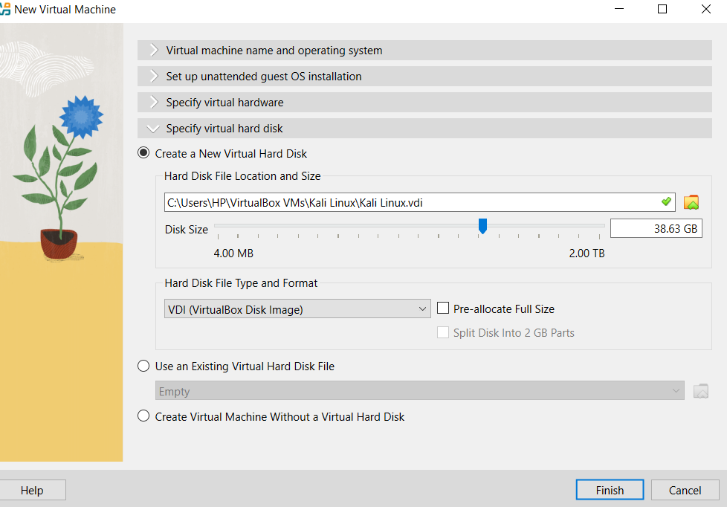
  - Cài đặt Kali Linux trên máy ảo thành công
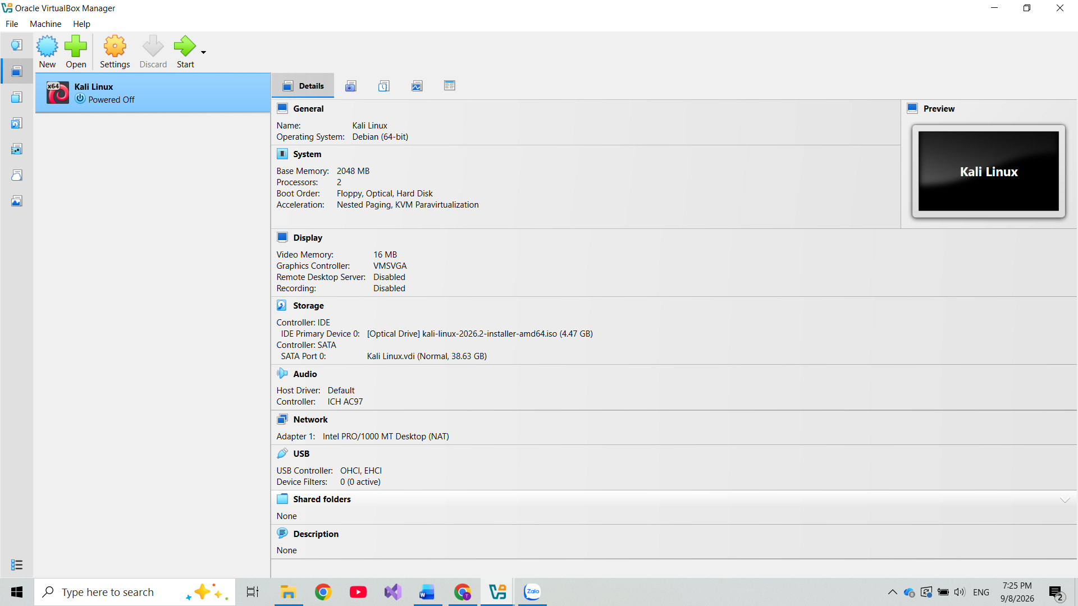
- Khởi động và cài đặt hệ điều hành
- Chọn máy ảo Kali Linux vừa tạo -> Nhấn nút Start (Bắt đầu) màu xanh.

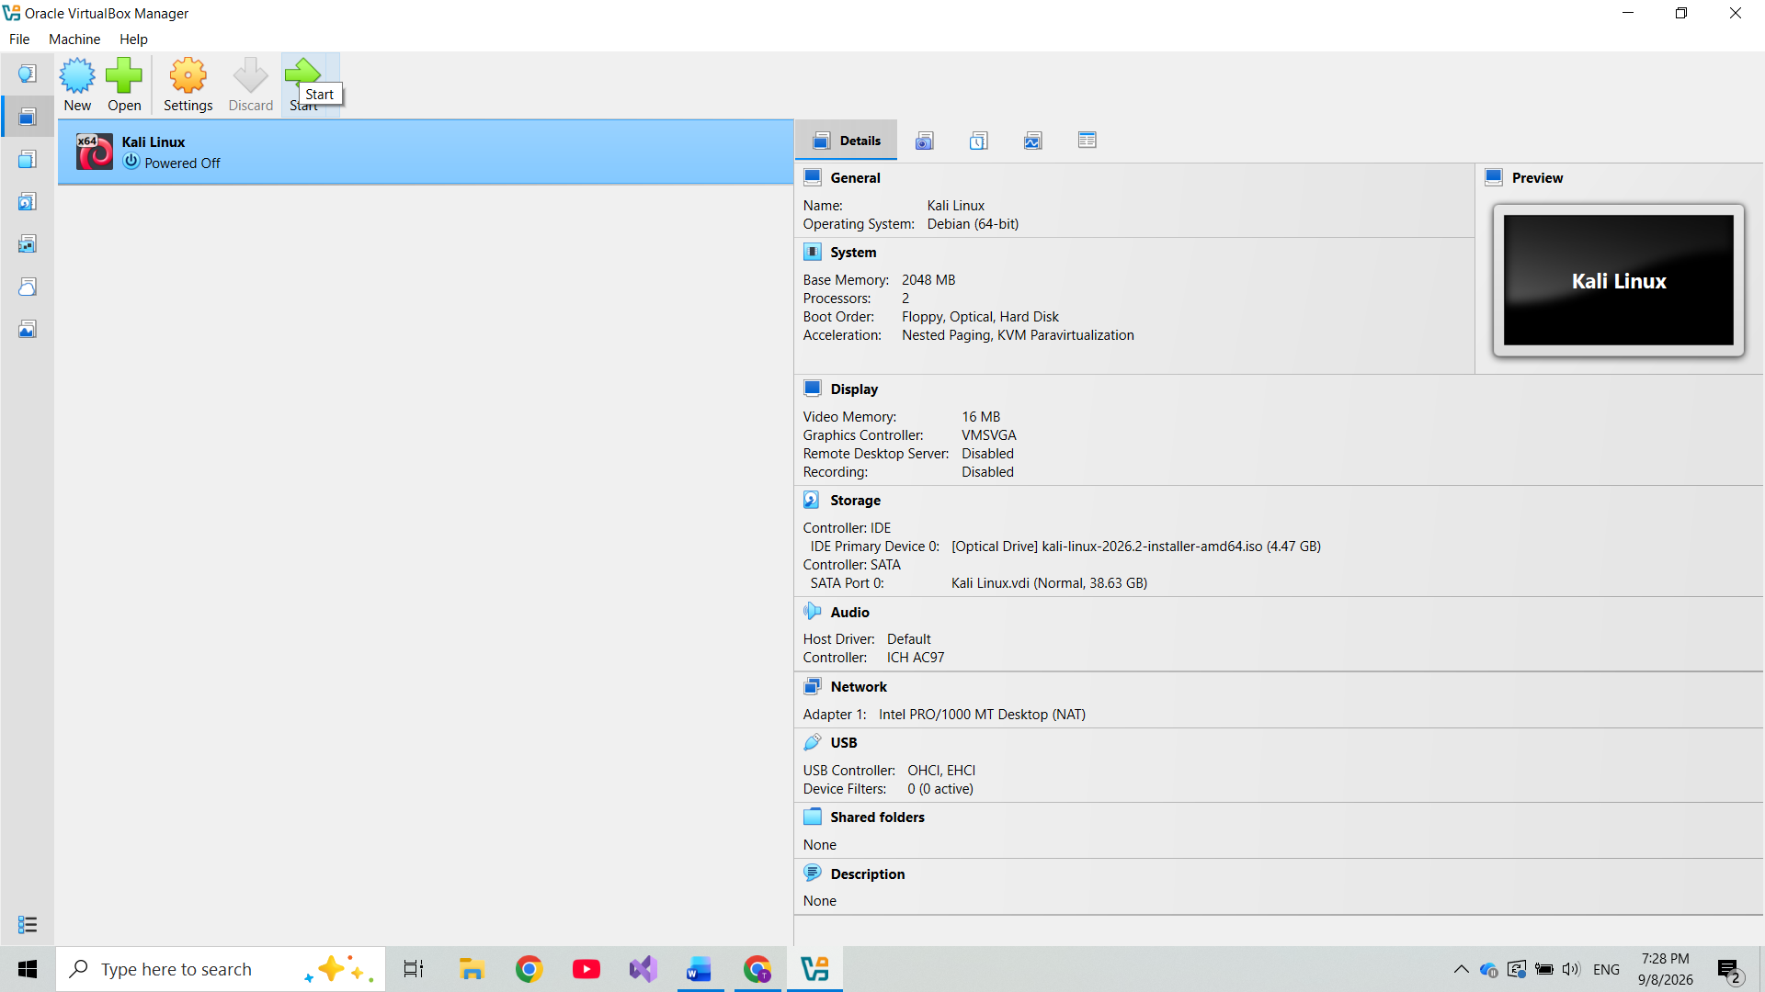
Khi bạn nhấn Start, một cửa sổ máy ảo sẽ mở ra với màn hình Boot màu xanh/đen của Kali Linux.
BƯỚC 1: Chọn chế độ cài đặt
- Màn hình đầu tiên xuất hiện, sử dụng phím mũi tên lên/xuống trên bàn phím.
- Di chuyển đến dòng Graphical Install Nhấn Enter.
BƯỚC 2: Cấu hình Ngôn ngữ và Bàn phím
- Select a language: Chọn English Nhấn Continue
- Select your location: Chọn other Asia Viet Nam Nhấn Continue.
- Configure the keyboard: Chọn American English Nhấn Continue.
BƯỚC 3: Thiết lập Tên máy và Tài khoản
- Configure the network - Hostname: Nhập tên máy ảo (ví dụ: kali) Nhấn Continue.
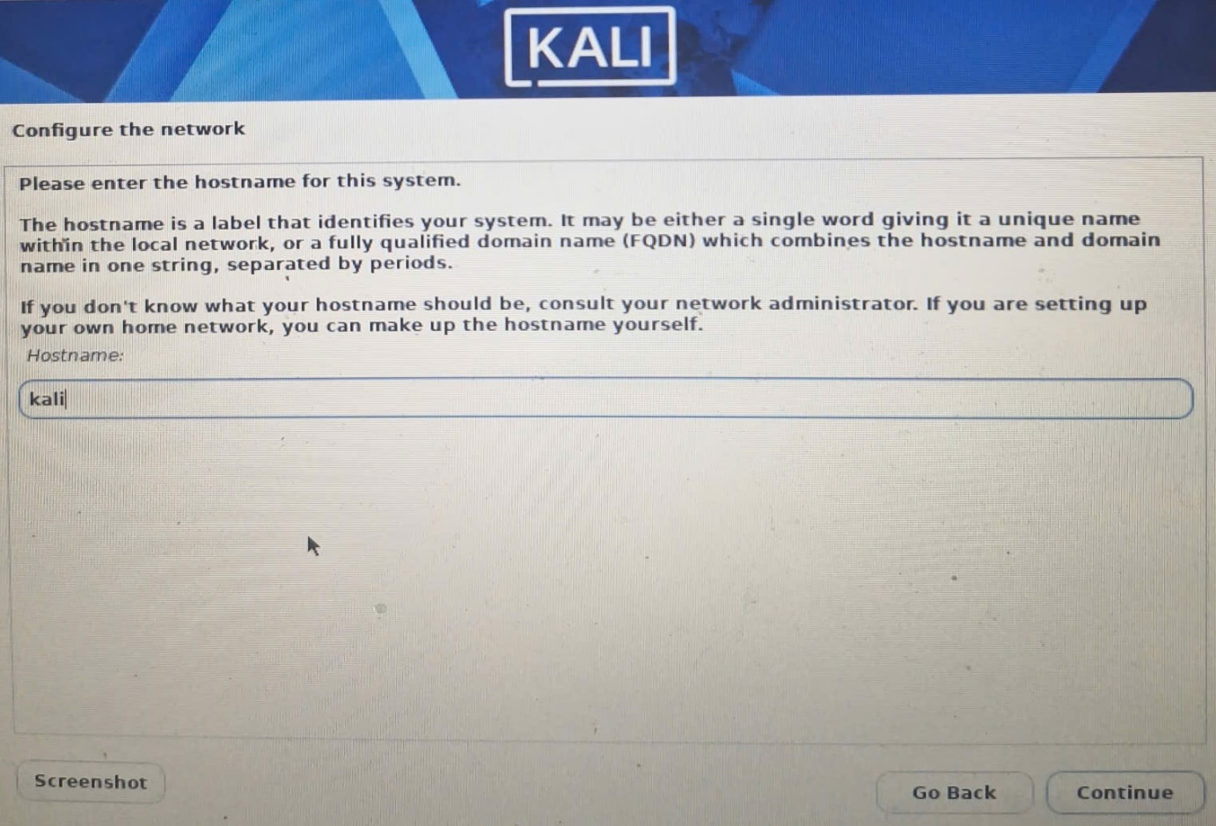
- Domain name: Để trống Nhấn Continue.
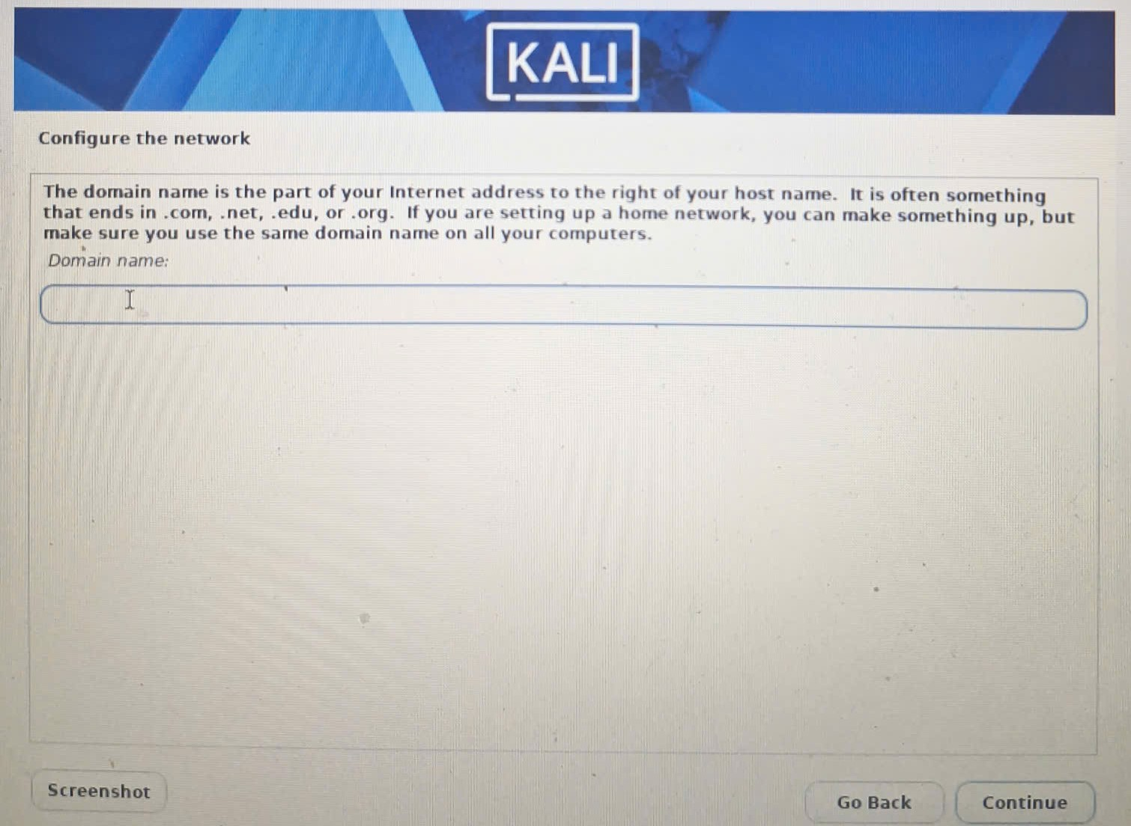

- Setup users and passwords:
  - Full name for the new user: Nhập tên.
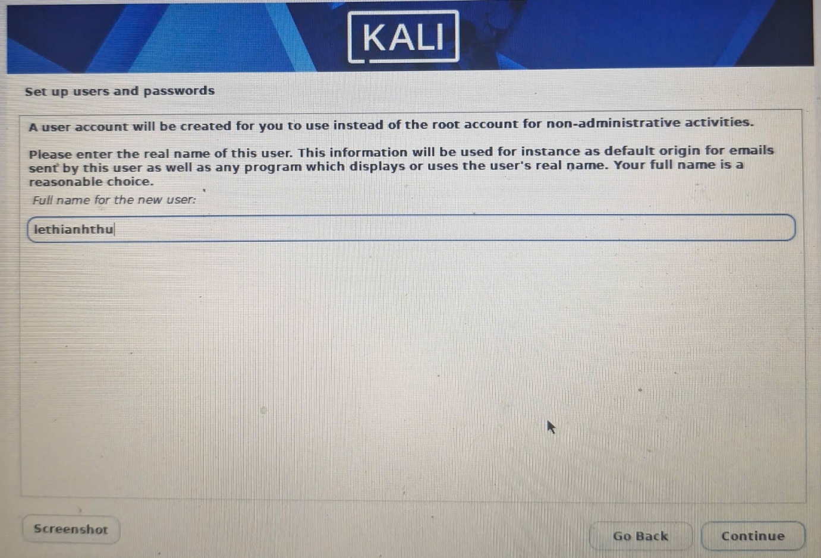
- Username for your account: Đặt tên đăng nhập viết liền không dấu
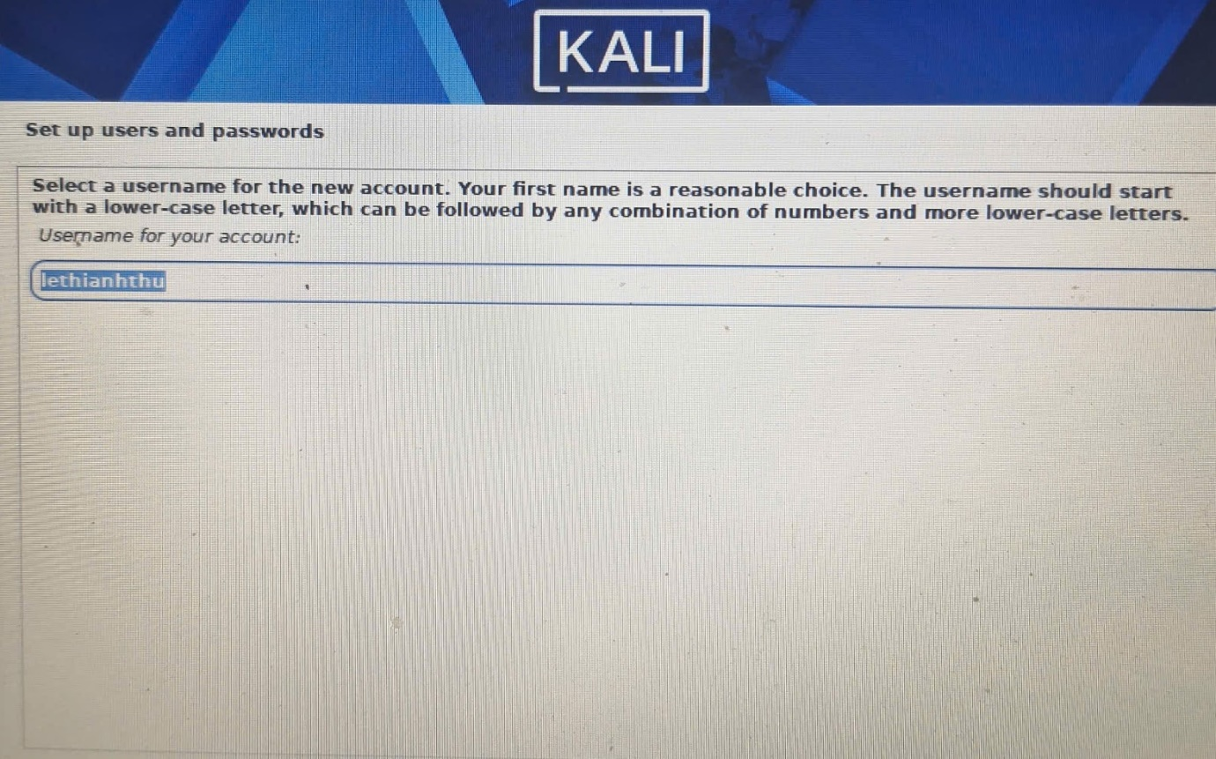
  - Choose a password / Re-enter password: Nhập mật khẩu bạn muốn đặt và nhập lại để xác nhận.
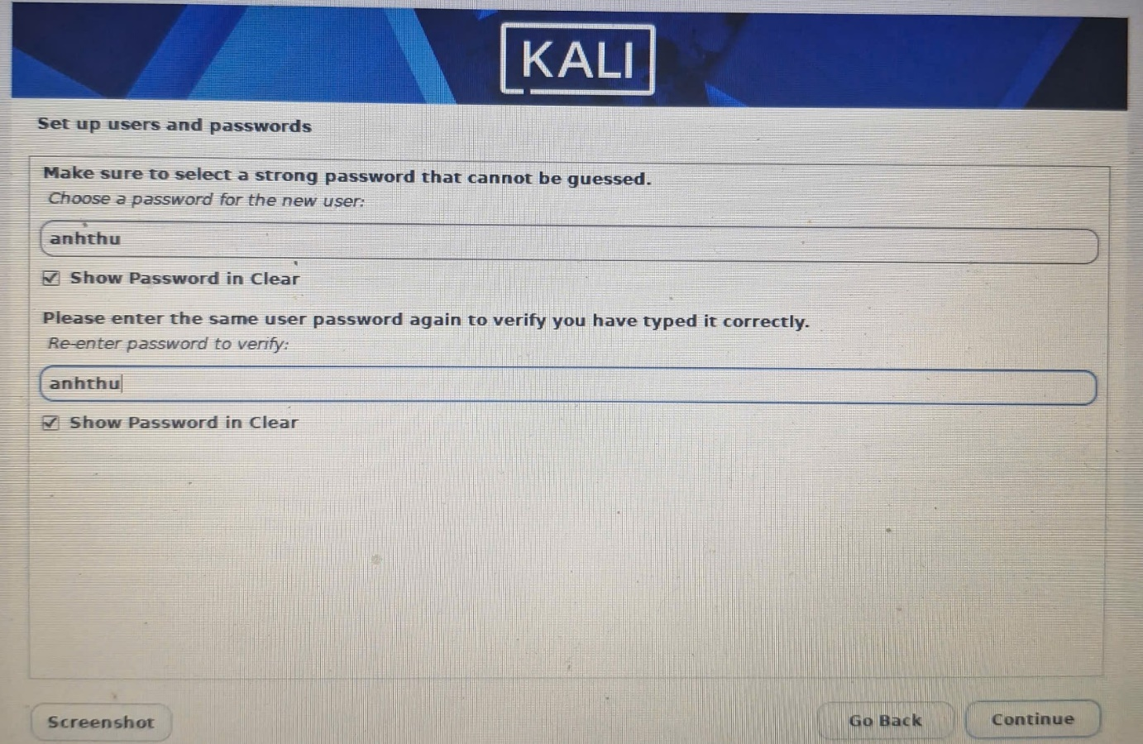
BƯỚC 4: Phân vùng Ổ đĩa (Partition Disks)
- Partitioning method: Chọn Guided - use entire disk Nhấn Continue.
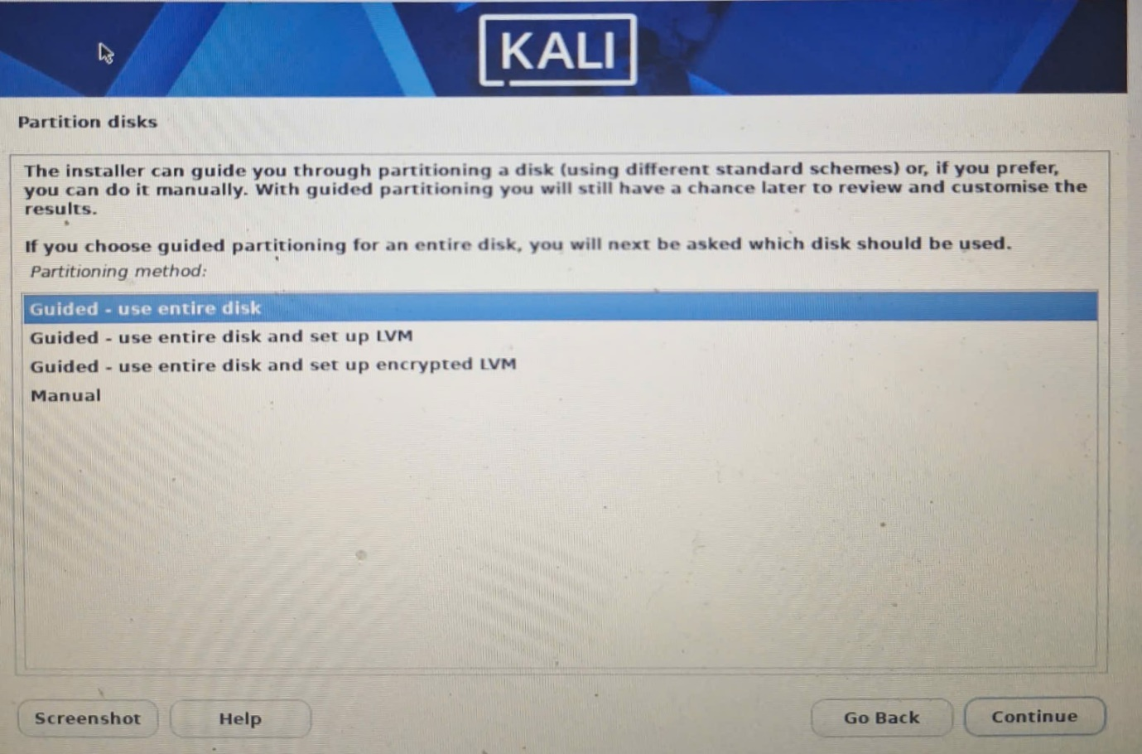
- Select disk to partition: Chọn ổ đĩa ảo duy nhất hiện ra (tên thường chứa VBOX HARDDISK hoặc SDA) Nhấn Continue.
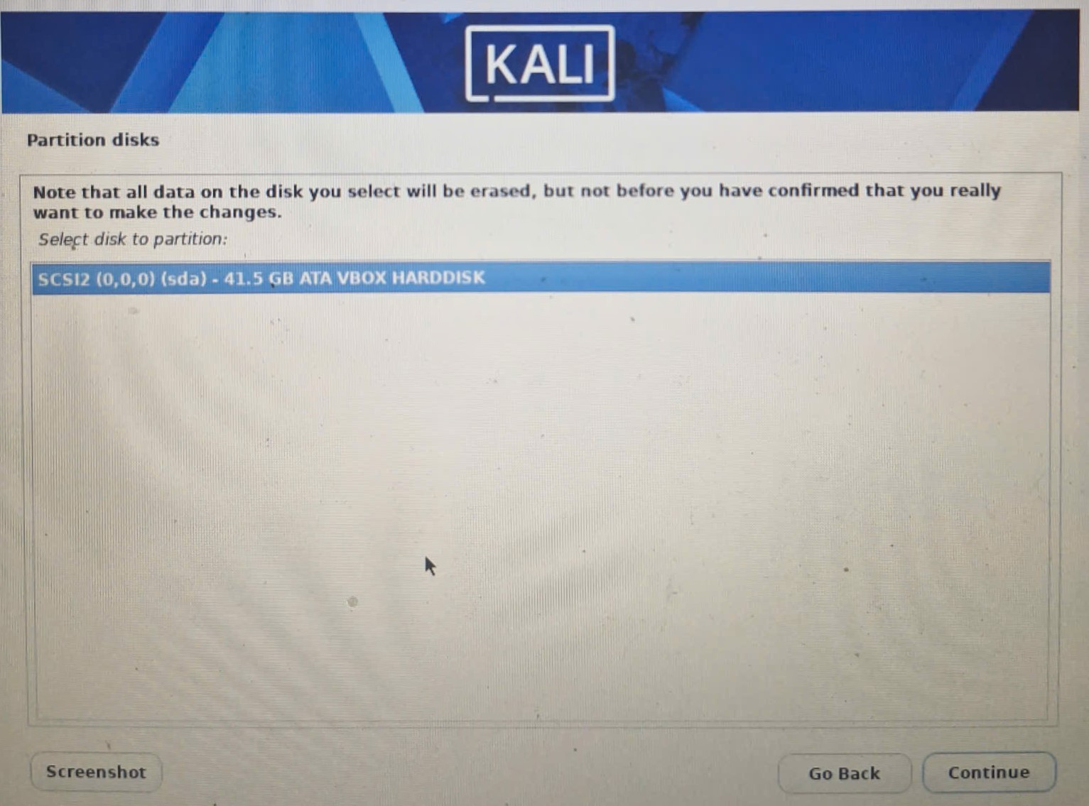
- Partition scheme: Chọn All files in one partition (recommended for new users) Nhấn Continue.
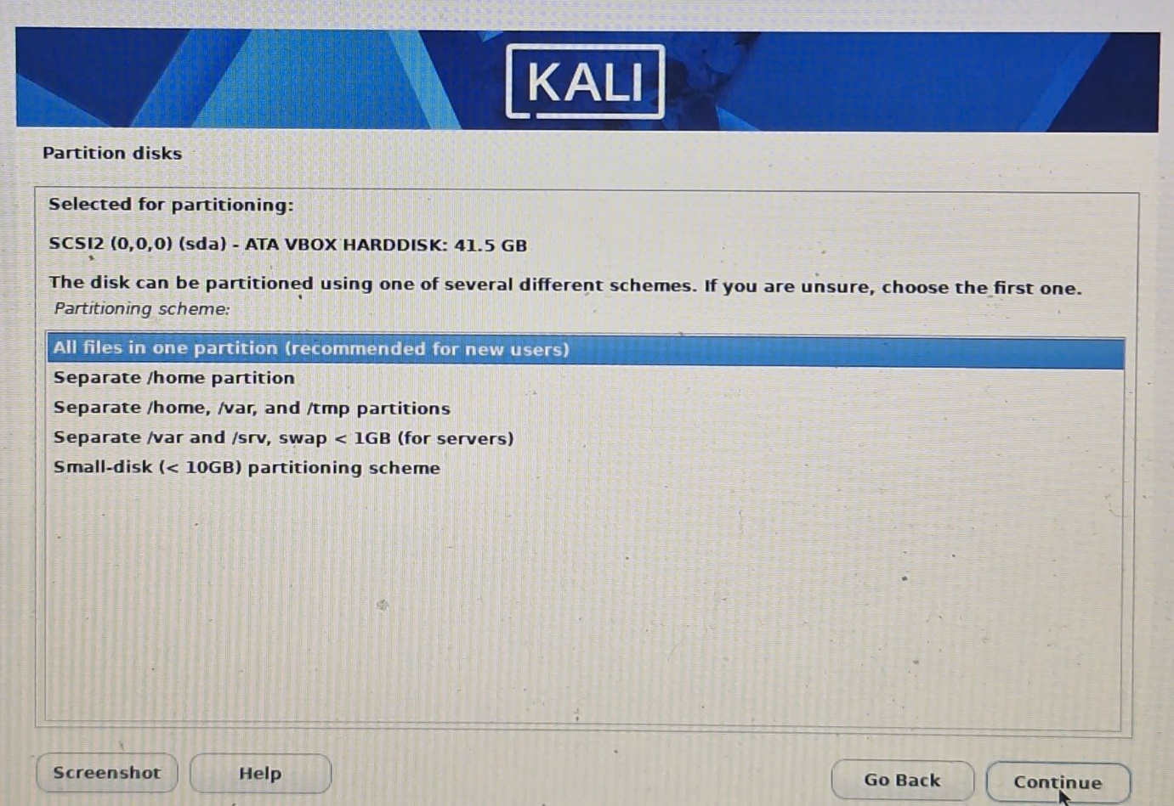
- Overview: Chọn dòng Finish partitioning and write changes to disk Nhấn Continue.
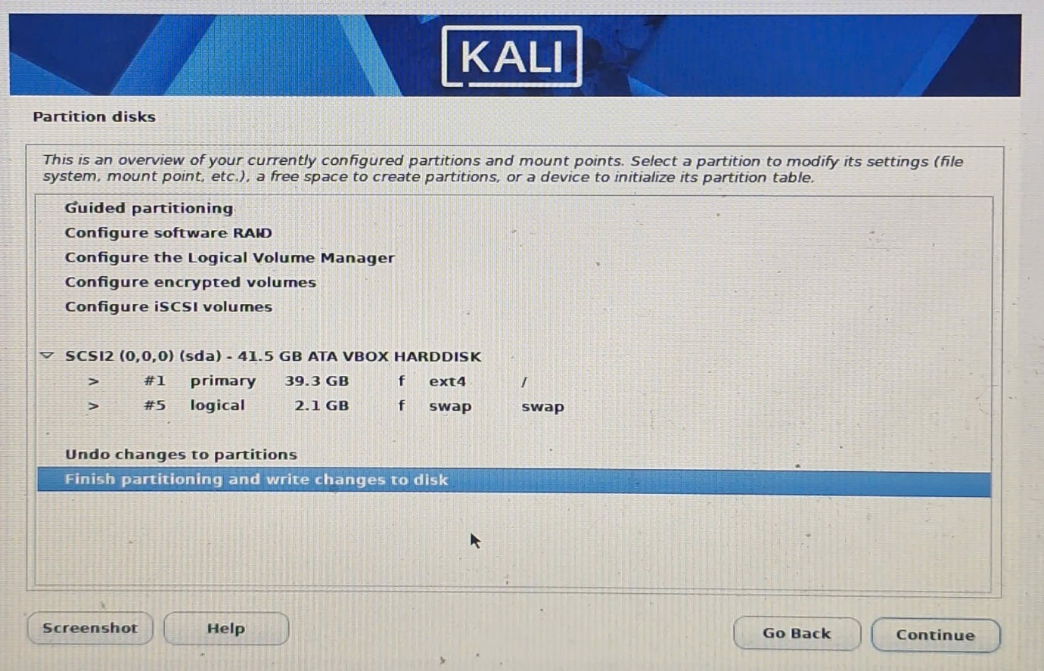
- Xác nhận lưu thay đổi: Tại câu hỏi Write the changes to disks? Chọn Yes Nhấn Continue.
BƯỚC 5: Lựa chọn Phần mềm & Giao diện (Software Selection)
- Hệ thống sẽ hiển thị bảng chọn phần mềm và môi trường giao diện.
- Giữ nguyên tất cả các tùy chọn mặc định (Desktop environment: Xfce) Nhấn Continue.
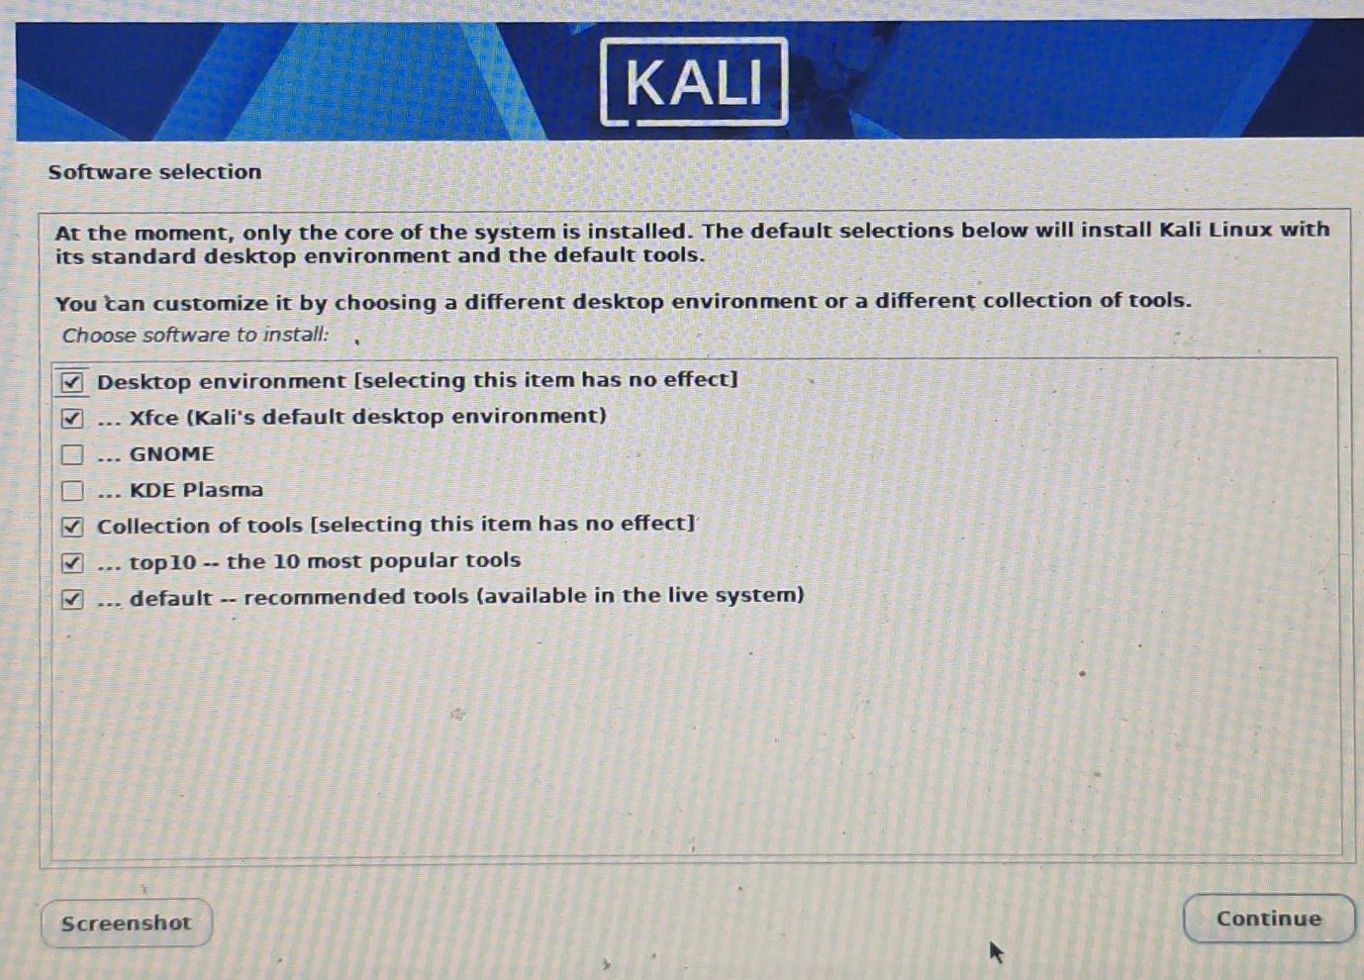
BƯỚC 6: Cài đặt GRUB Boot Loader & Hoàn tất
- Khi màn hình hỏi Install the GRUB boot loader to your primary drive? Chọn Yes Nhấn Continue.
- Device for boot loader installation: Chọn dòng thứ 2 bên dưới (đường dẫn dạng /dev/sda...) Nhấn Continue.
- Khi thông báo Installation is complete hiện ra Nhấn Continue.
Máy ảo sẽ tự động khởi động lại đến màn hình đăng nhập bằng Username & Password đã tạo ở Bước 3.
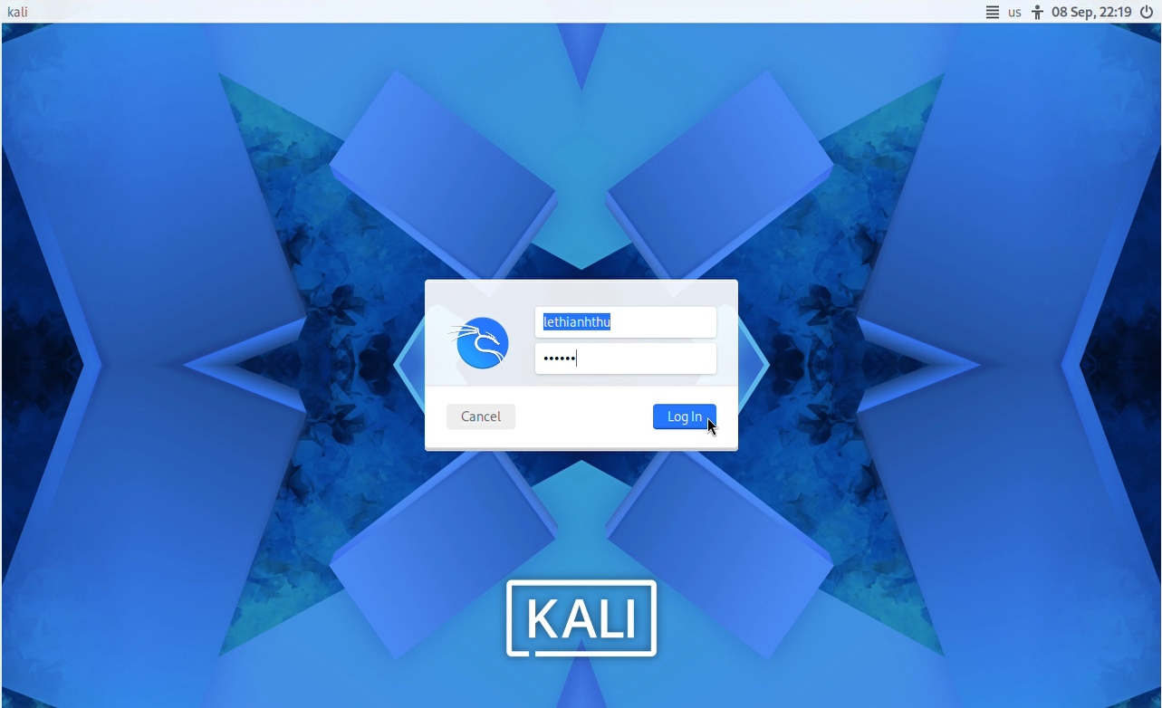
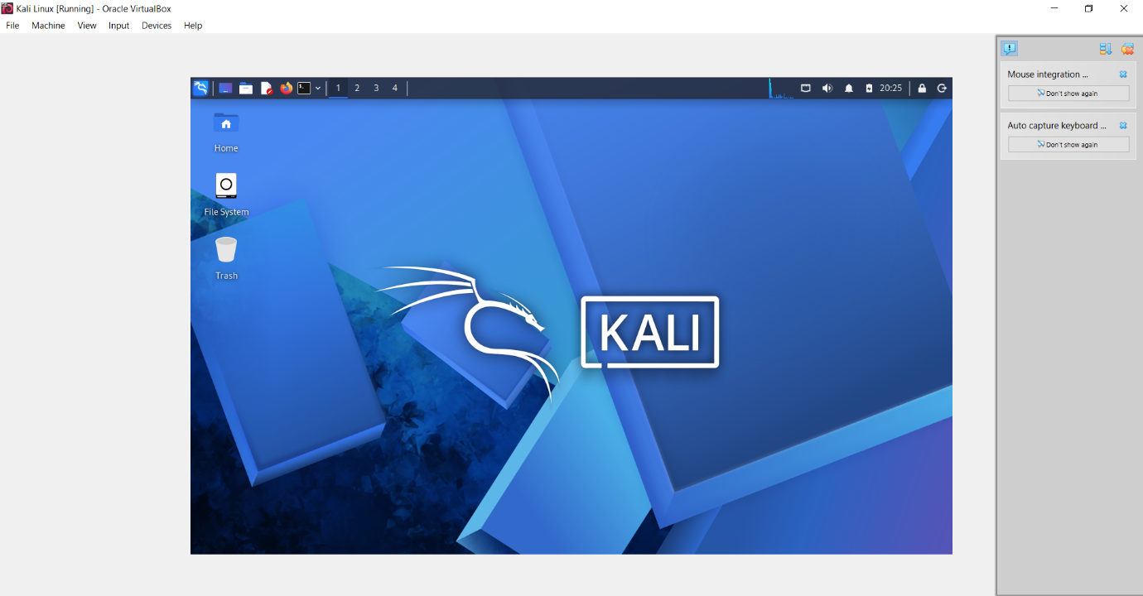

- CÀI SOPHOS
Truy cập trang UTM Download Chọn bản asg-9.724-2.1.iso Nhập tên và Email để tải.
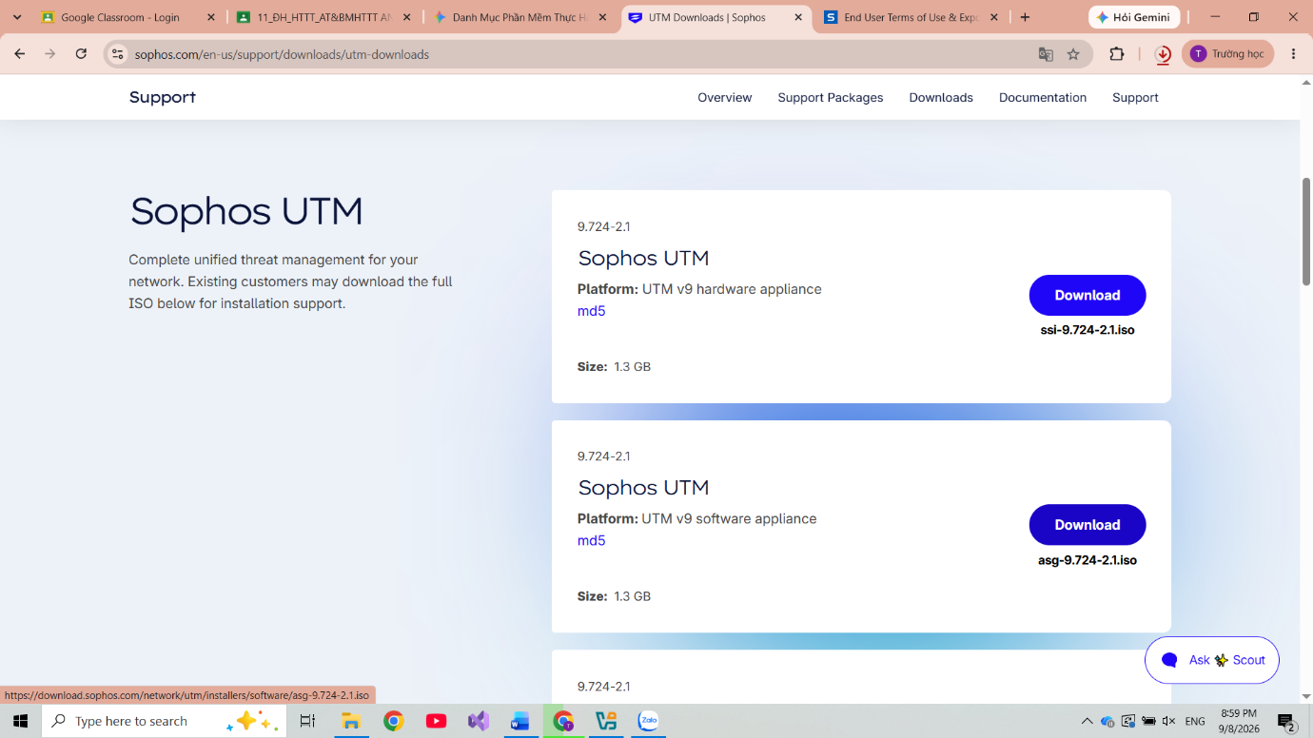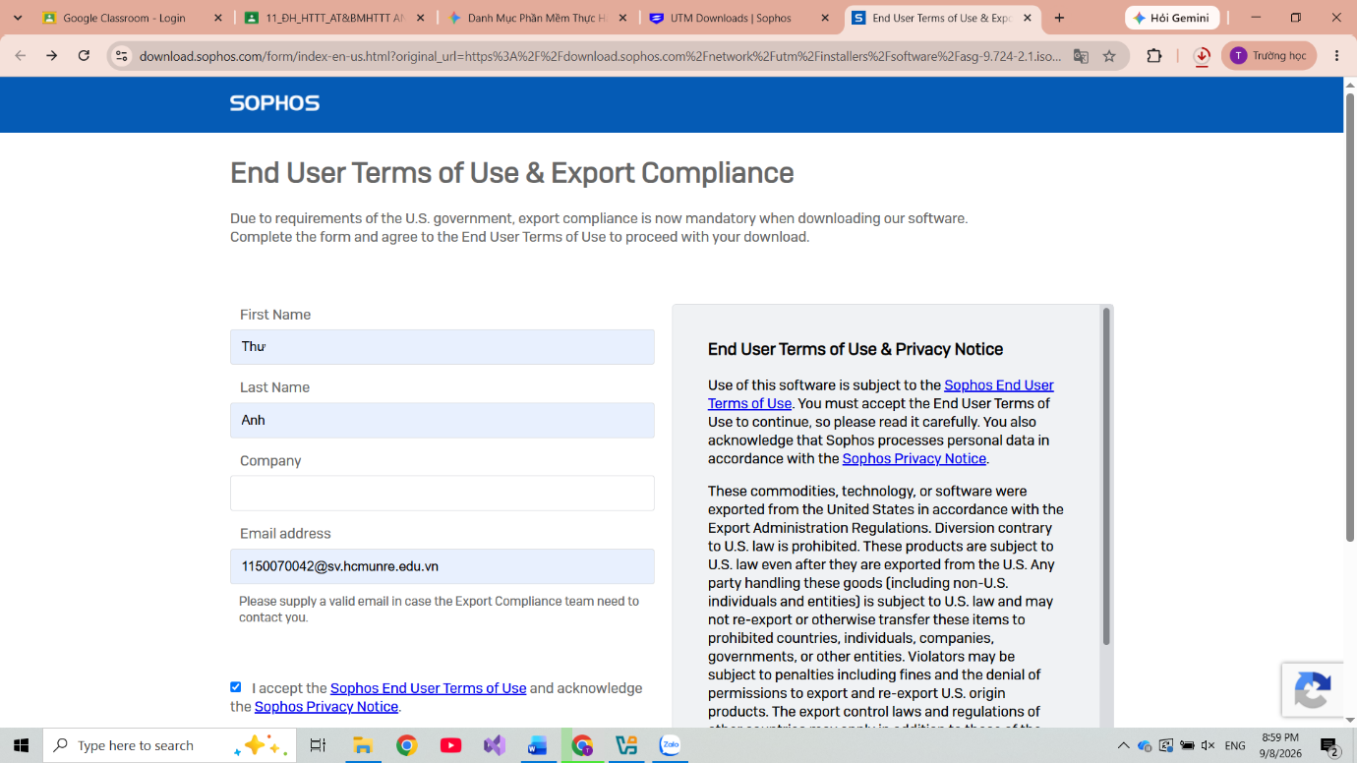
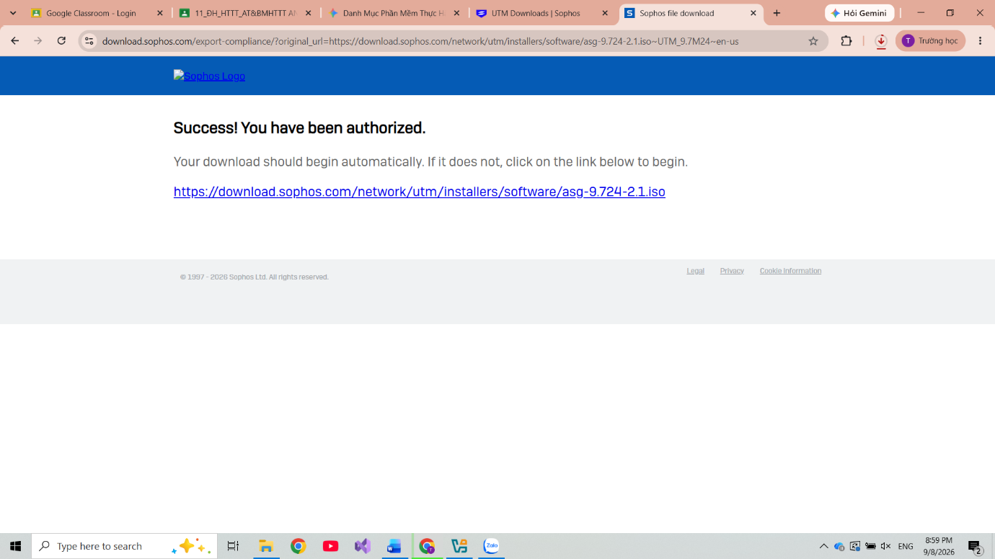
- Khởi tạo máy Sophos trên VirtualBox
BƯỚC 1: Khởi tạo Máy ảo Sophos UTM trên VirtualBox
- Mở Oracle VM VirtualBox Manager Nhấp vào nút New (Mới).
- Name: Nhập Sophos UTM.
- ISO Image: Nhấp vào mũi tên -> Chọn Other... -> Trỏ tới file asg-9.724-2.1.iso vừa tải về.
- Type: Chọn Linux.
- Version: Chọn Linux 2.6 / 3.x / 4.x / 5.x (64-bit) hoặc Other Linux (64-bit).
- Nhấn Next.
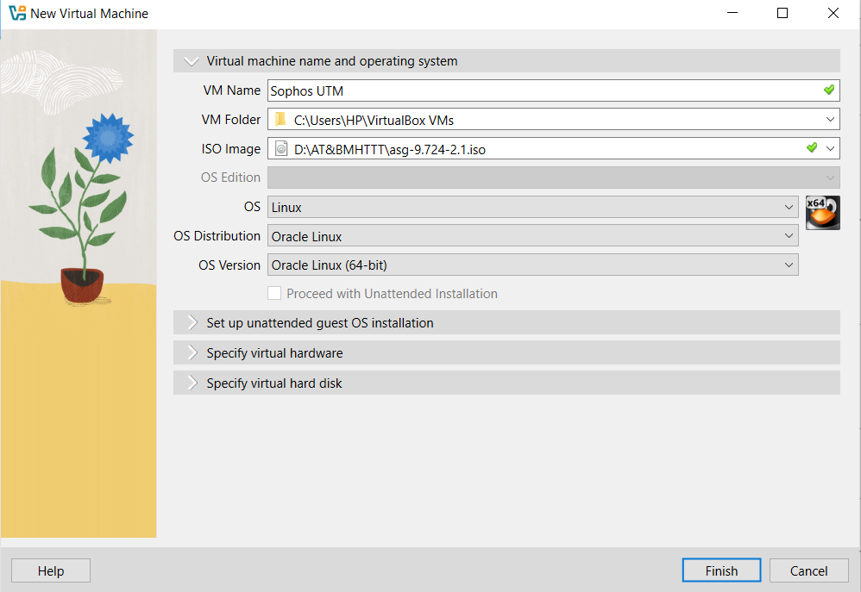
BƯỚC 2: Cấp phát Phần cứng & Ổ đĩa
- Hardware (RAM & CPU):
  - Base Memory: Kéo lên tối thiểu 2048 MB (2 GB).
  - Processors: Chọn 2 CPUs.
  - Nhấn Next.
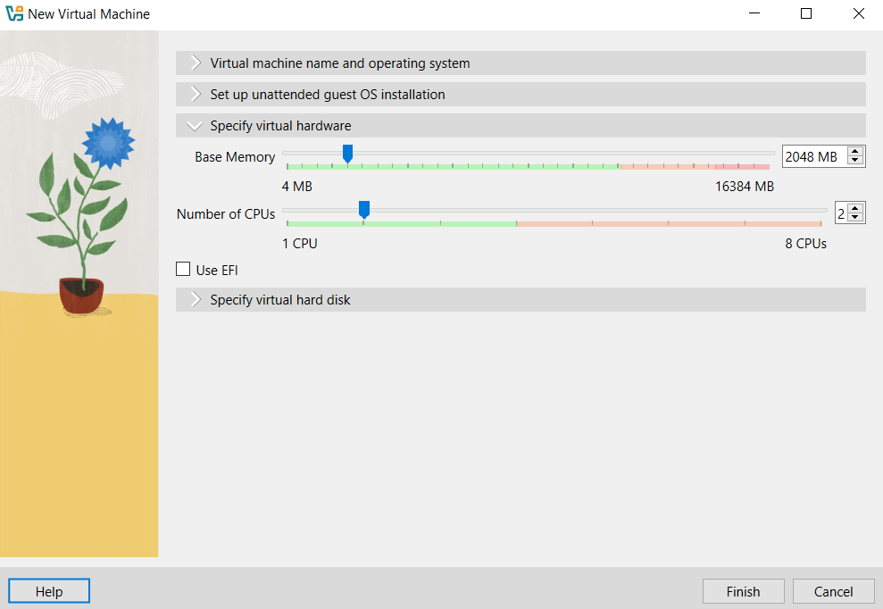
- Virtual Hard Disk:
  - Chọn Create a Virtual Hard Disk Now.
  - Disk Size: Kéo lên 20.00 GB đến 30.00 GB.
  - Nhấn Next Nhấn Finish.
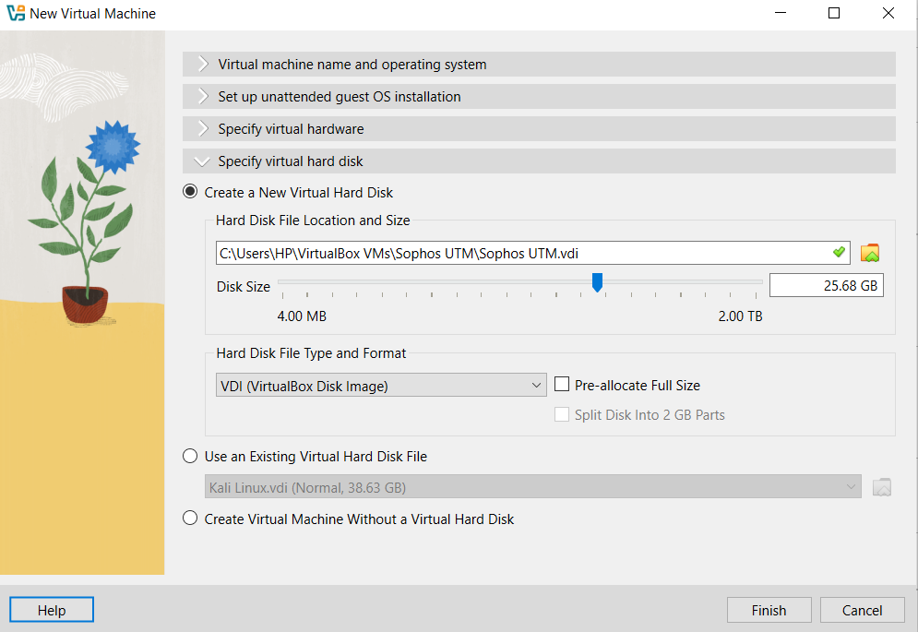
  - Tạo thành công Sophos trên máy ảo.
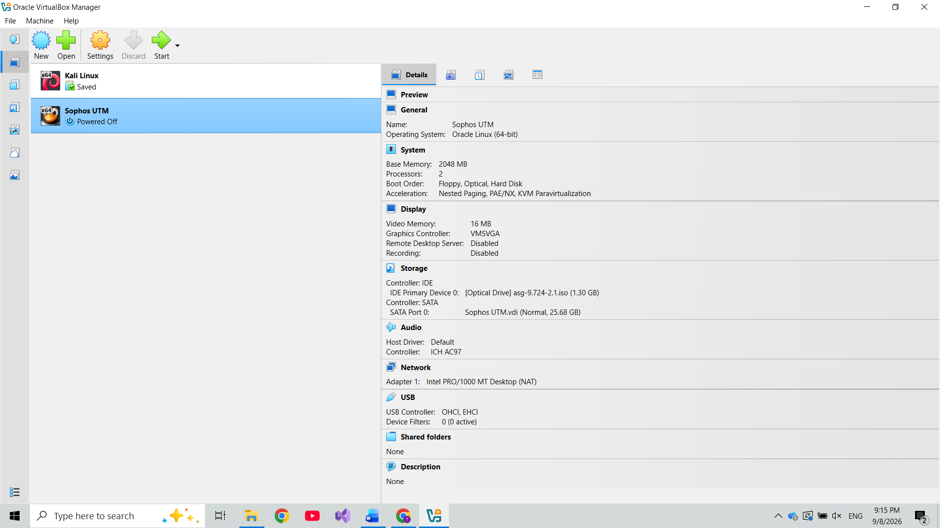
    - Sophos UTM đóng vai trò là Tường lửa kết nối giữa mạng Internet ngoài và mạng nội bộ, do đó bắt buộc phải có 2 Card mạng.
BƯỚC 3: Cấu hình 2 Card mạng (Rất quan trọng đối với Firewall)

- Nhấp chọn máy ảo Sophos UTM -> Chọn Settings (Cài đặt).
- Vào mục Network:
  - Tab Adapter 1 (Cổng WAN - Kết nối Internet):
    - Đảm bảo đã tích Enable Network Adapter.
    - Attached to: Chọn Bridged Adapter (hoặc NAT).
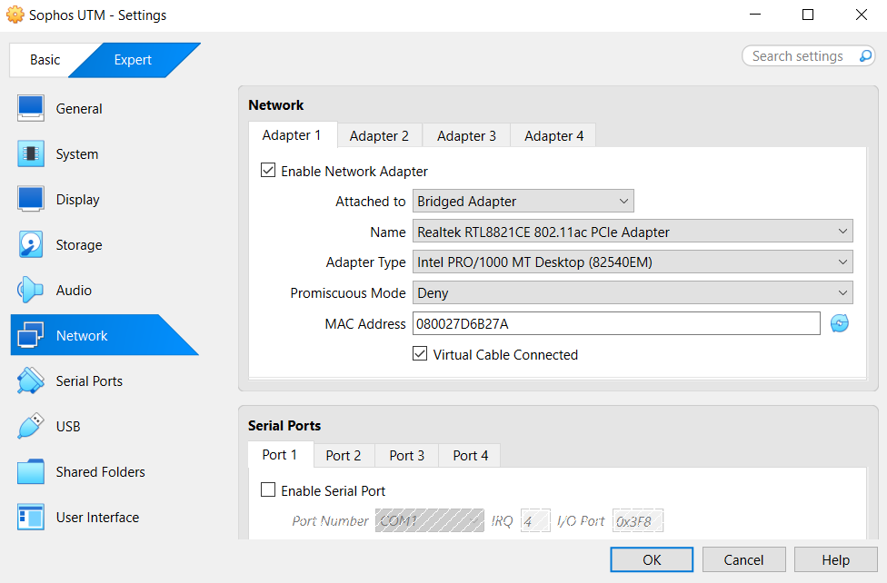
  - Tab Adapter 2 (Cổng LAN - Kết nối với máy ảo khác):
    - Tích chọn Enable Network Adapter.
    - Attached to: Chọn Internal Network (Mạng nội bộ) hoặc Host-only Adapter.
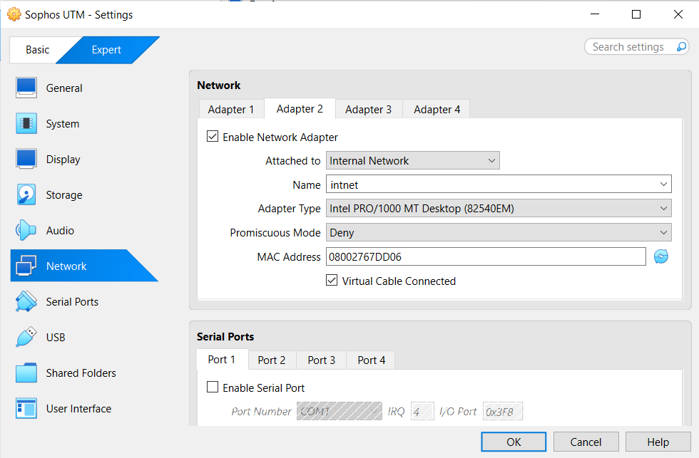
- Nhấn OK để lưu cấu hình.
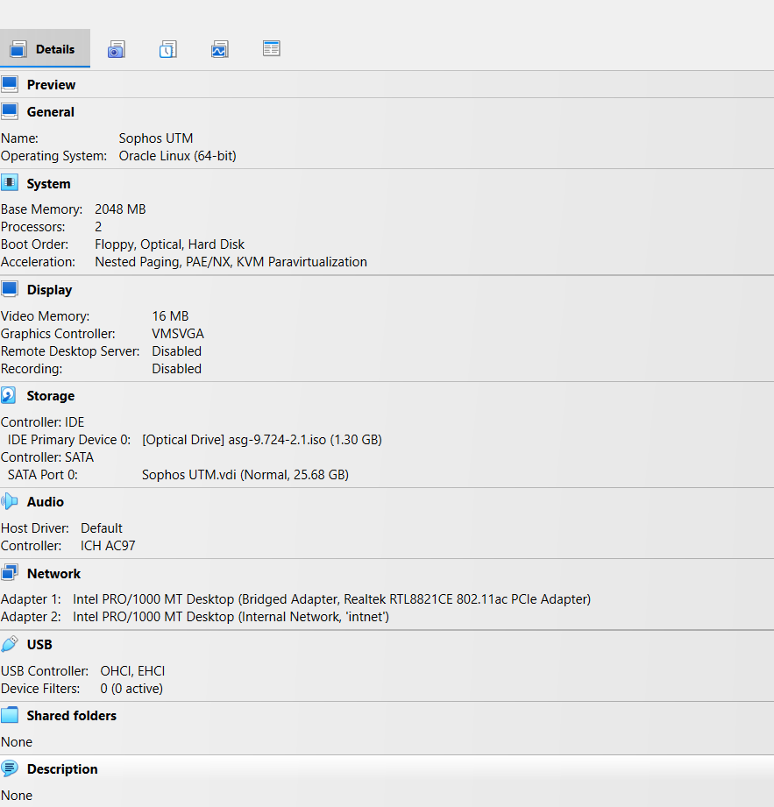
Sau khi lưu cấu hình 2 Card mạng xong, bạn tiến hành khởi chạy và cài đặt hệ điều hành Sophos UTM theo các bước chi tiết sau:
BƯỚC 1: Khởi động máy ảo
- Chọn máy ảo Sophos UTM ở danh sách bên trái VirtualBox.
- Nhấp vào nút Start (biểu tượng mũi tên màu xanh) trên thanh công cụ.
BƯỚC 2: Khi màn hình đen chạy file cài đặt hiện ra:
- Màn hình chào mừng (Boot Option): Nhấn phím Enter để bắt đầu.
- Start installation: Dùng phím mũi tên chuyển đến ô Start Nhấn Enter.
- Hardware detection: Hệ thống tự động quét phần cứng Nhấn OK (hoặc Next).
- Keyboard layout: Chọn kiểu bàn phím us (English) Nhấn Enter.
- Timezone: Chọn khu vực Asia/Ho_Chi_Minh (hoặc để mặc định Etc/UTC) Nhấn Enter.
- Date and Time: Giữ nguyên giờ hệ thống Nhấn Next.
- Select Management Interface:
  - Chọn Card mạng dùng làm cổng quản trị (thường hệ thống tự chọn eth0 - tương ứng Card mạng LAN/Adapter 2) Nhấn Enter.
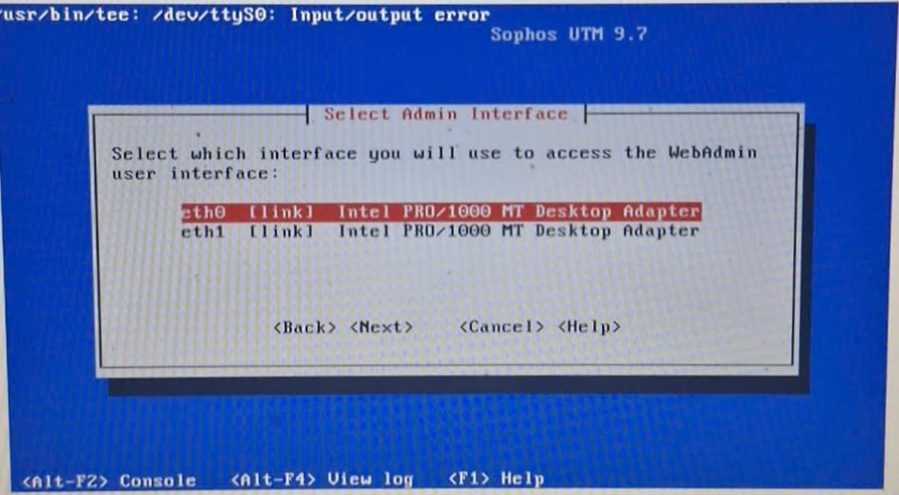
- Network Interface Settings (Cấu hình IP quản trị):
  - IP Address: Nhập địa chỉ IP để truy cập trang quản trị (mặc định thường là 192.168.2.100 hoặc 192.168.1.1).
  - Netmask: Giữ mặc định 255.255.255.0.
  - Gateway: Để trống
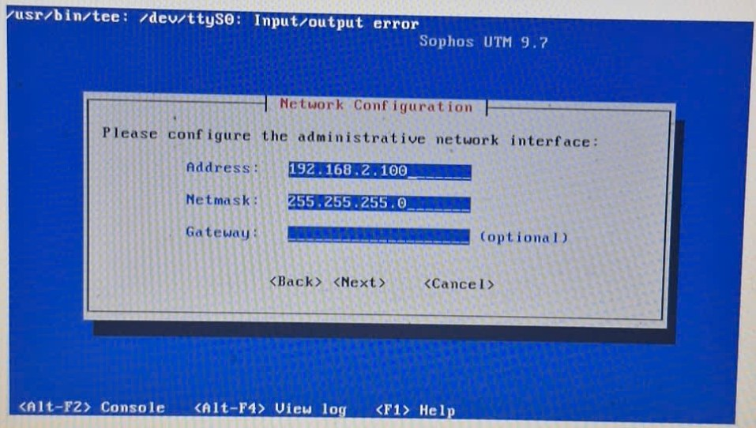
- 64-bit Kernel / Enterprise Toolkit: Tích chọn Yes Nhấn Enter.
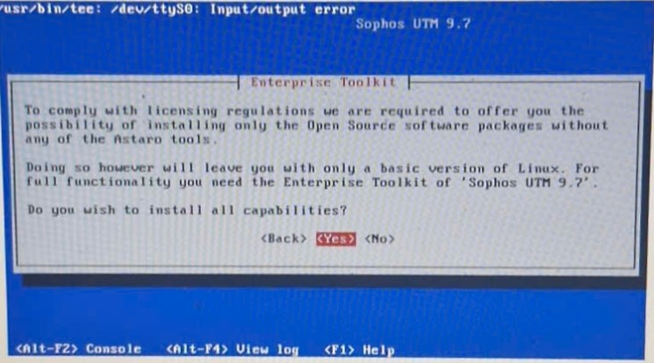
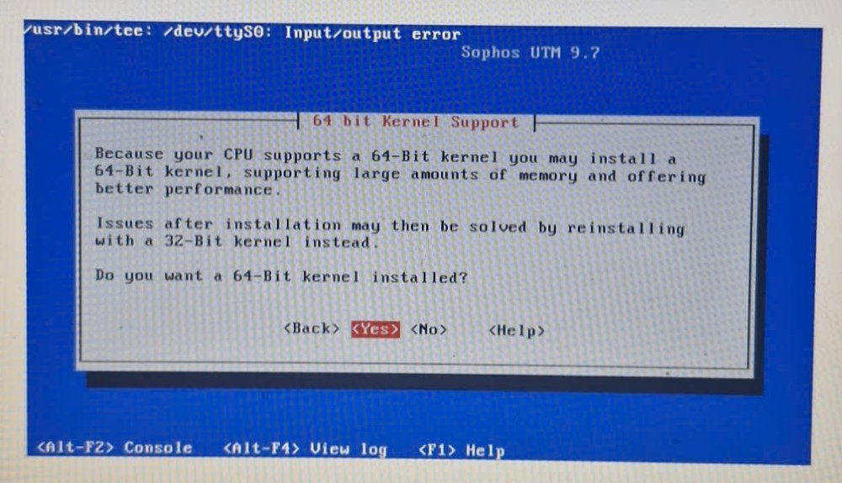
- Install proprietary vendor firmware: Chọn Yes Nhấn Enter.
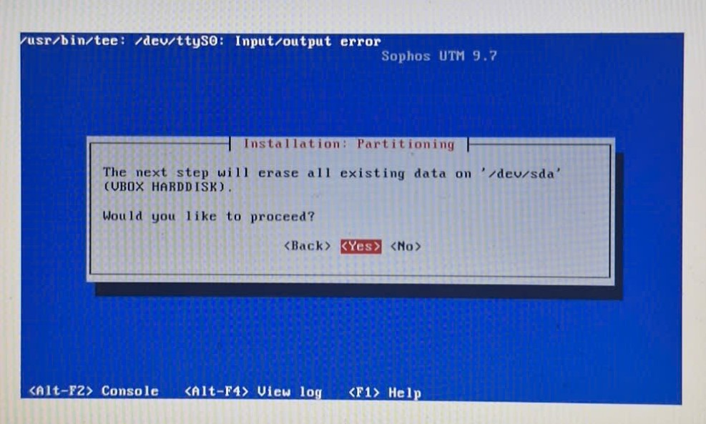
- Xác nhận xóa ổ đĩa: Chọn Keep hoặc Build để hệ thống tự động phân vùng ổ đĩa 25GB và cài đặt file hệ thống.
BƯỚC 3: Hoàn tất cài đặt & Reboot
- Quá trình copy file sẽ chạy trong khoảng 3–5 phút.
- Khi màn hình báo Installation Finished, hệ thống sẽ yêu cầu rút đĩa ISO.
- Trên cửa sổ VirtualBox, vào Devices Optical Drives -> Bỏ tích chọn file ISO (hoặc chọn Remove disk from virtual drive).
- Quay lại màn hình máy ảo, chọn Reboot để khởi động lại Sophos UTM.
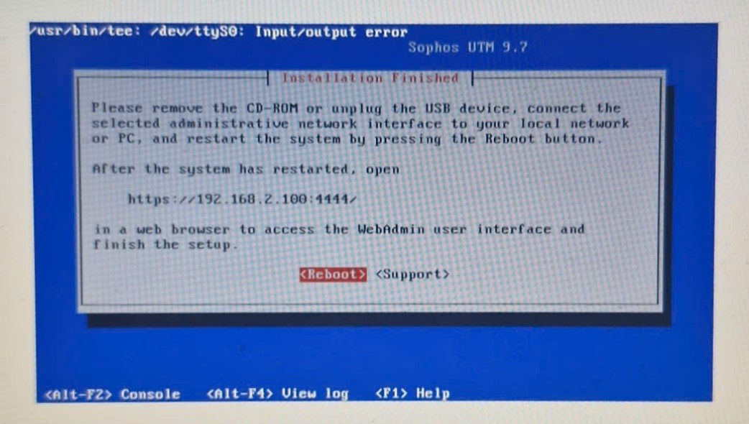
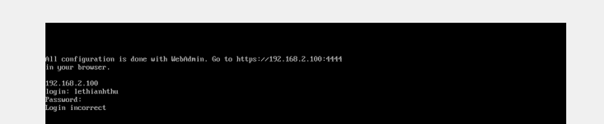
BƯỚC 4: Truy cập trang Quản trị Firewall (WebAdmin)
- Mở trình duyệt web trên máy thật
- Nhập đường dẫn: https://192.168.2.100:4444
- Nếu trình duyệt báo cảnh báo bảo mật (Your connection is not private), bấm Advanced (Nâng cao) Chọn Proceed to... (Unsafe) để vào màn hình thiết lập mật khẩu Admin ban đầu cho Sophos UTM.

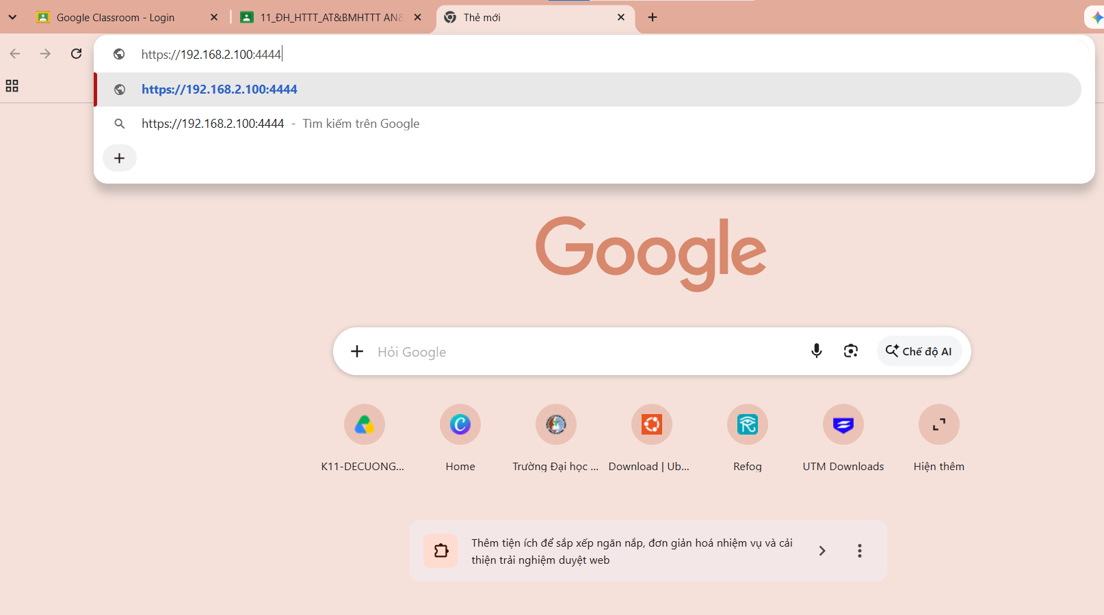
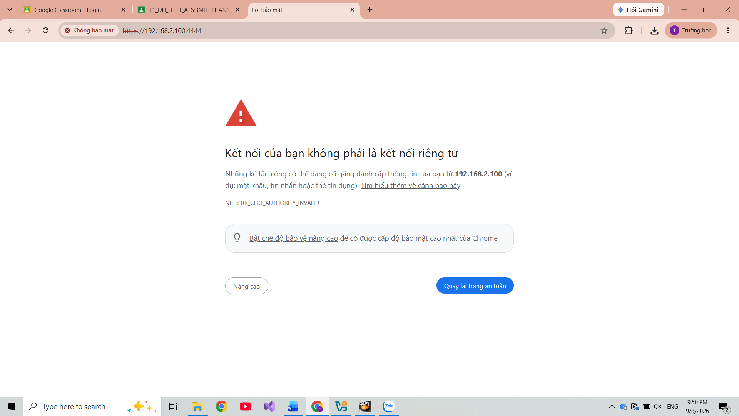
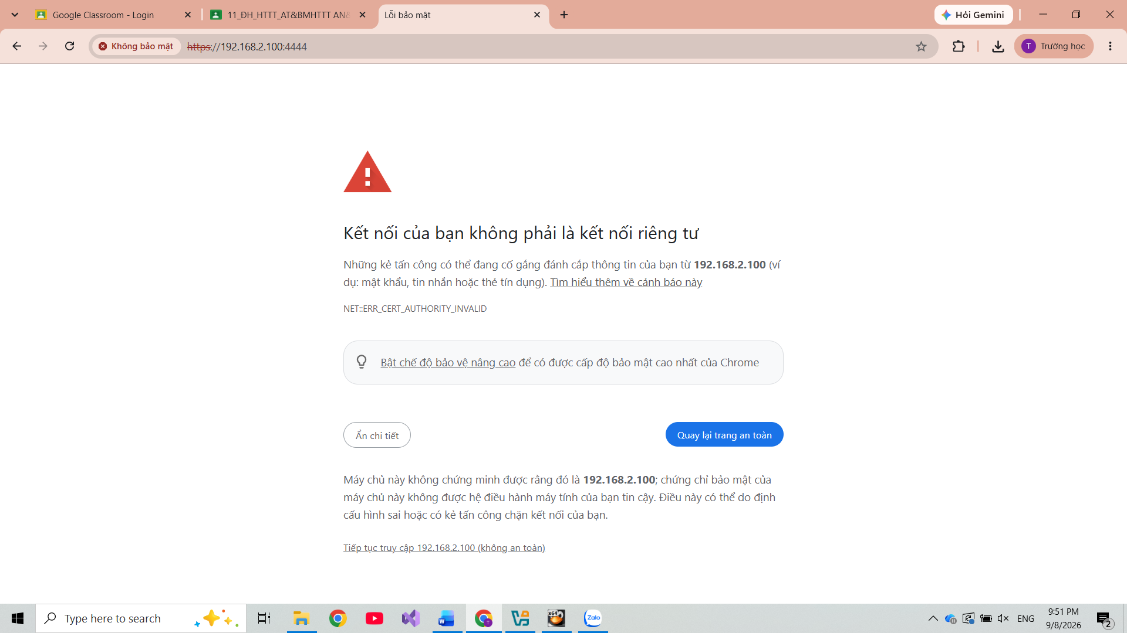
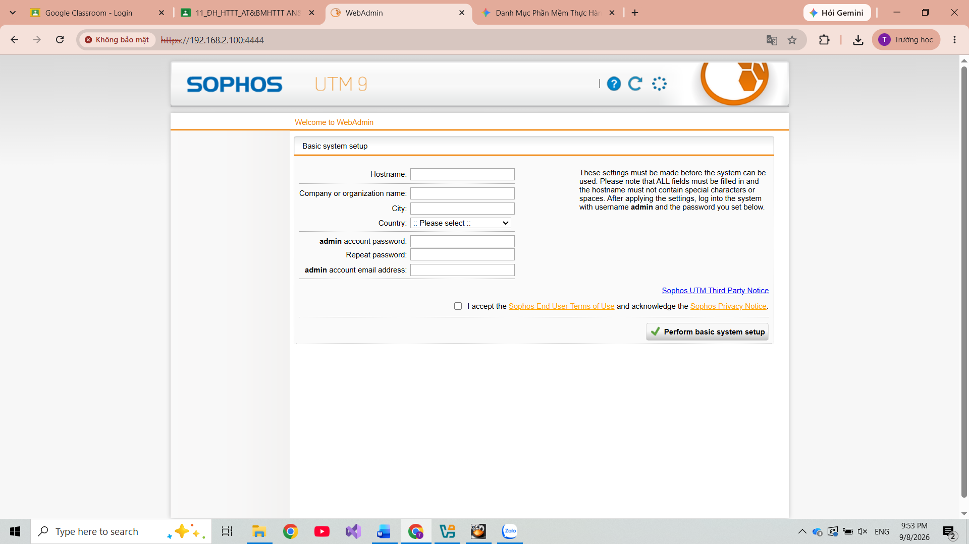

  - CÀI ĐẶT WIRESHARK
  - Mở Kali Linux chọn Terminal nhập lệnh sudo wireshark Enter
  - Nhập mật khẩu tài khoản Kali của bạn (mặc định thường là kali) để cấp quyền chạy root cho Wireshark.
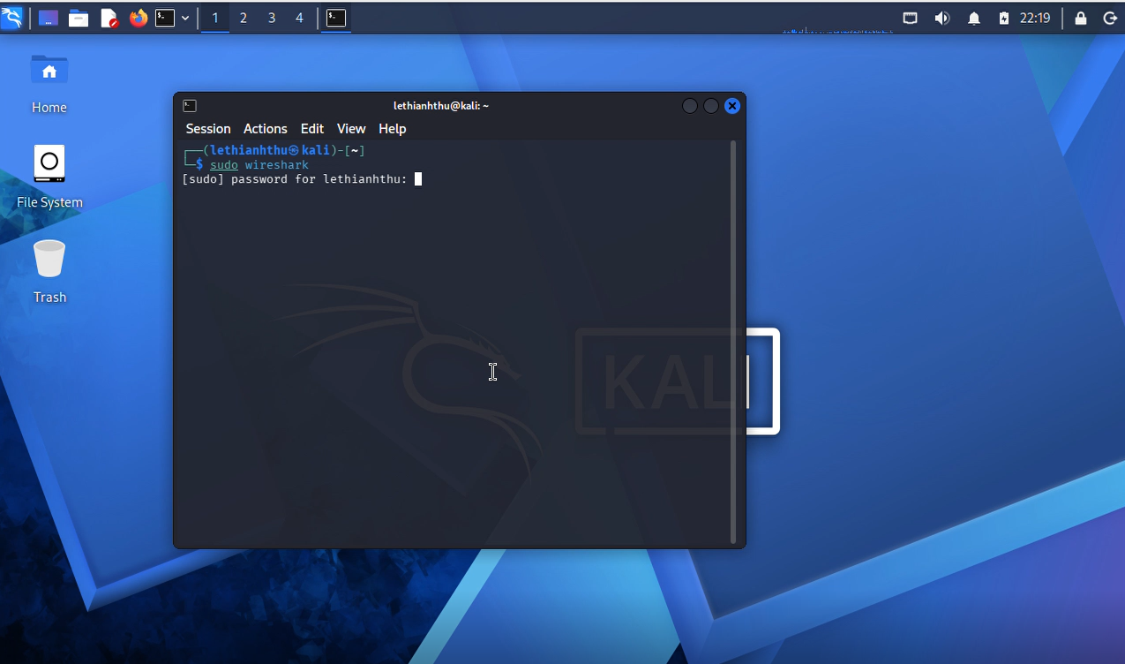

  - Cài đặt thành công.
